I. Introduction
Une transmission de puissance consiste à véhiculer de l'énergie d'une source primaire à un récepteur, en changeant éventuellement sa "forme" (électrique, mécanique, hydraulique...) et ses caractéristiques (couple, vitesse, intensité...).
Dans les transmissions hydrostatiques, l'énergie primaire est mécanique (produite par un moteur électrique, thermique ...) et l'énergie fournie au récepteur est également mécanique. Cette énergie est transportée sous la forme (débit x pression), ce qui explique la grande facilité de contrôle et de régulation que l'on a dans ces transmissions (voir figure 1).
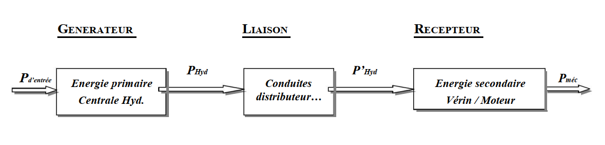
Fig 1
REMARQUE
Il va de soi que chaque transformation provoque une perte énergétique qui diminue le rendement global de la transmission de puissance.

2. Les principes de base de l’hydraulique
Les principes de base de l’hydraulique sont :
• Les liquides n’ont pas de forme qui leur est propre ; voir figure 2
• Les liquides sont pratiquement incompressibles ;
• Les liquides transmettent la pression qui leur est appliquée dans toutes les directions;
• Les liquides augmentent considérablement la force de travail, voir figure 3.
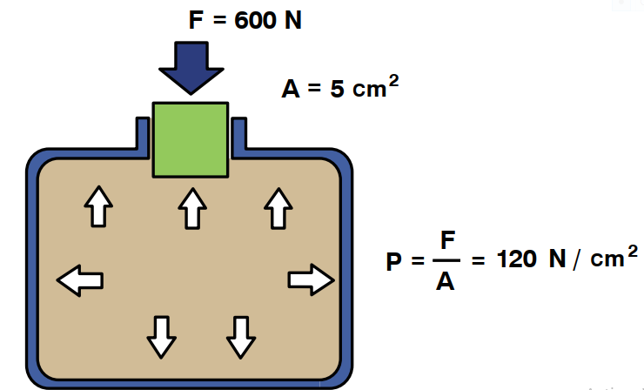
Fig 2

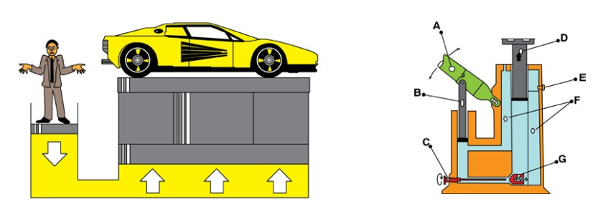
Fig 3
Exemple
Prenons l’exemple d’un cric-bouteille. Le piston plongeur de pompe a une aire de 7,07 cm² et le grand piston de levage a une aire de 314 cm². Le poids du véhicule sur le grand piston est de 1 800 kg.
On a donc 1 800 / 314 = 40,5 (kilos)

2.1 Les fluides
Les fluides sont classés en deux groupes :
Les liquides : Très peu compressibles ce qui explique leur utilisation en hydraulique pour des pressions élevées.
Les gaz : Très compressibles donc ce sont des mauvais transporteurs d’énergie
2.2 Hydrostatique
C’est l’étude des fluides au repos, on s’intéresse à la Pression P à l’intérieur d’un volume du fluide.
L’unité de la pression est le pascal (1 Pa = 1 N/m²). L’unité pratique est le bar (1bar = 10⁵ Pa = 1daN/cm²). La pression est donnée par son intensité sans indication de
la direction car elle est toujours perpendiculaire à la surface
Les différentes pressions :
% La pression atmosphérique : Pa = 1,033 bar.
% La pression dans un liquide à une profondeur h: P = ρ.g.h.
% La pression due à une force mécanique : P = F/S.
% Pression absolue, pression relative :
Loi de L’hydrostatique
Soient deux points A et B distant d’une altitude H d’un fluide de masse volumique ρ. La différence de pression ΔP entre ces deux points est donnée par
la loi de l’hydrostatique
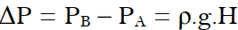
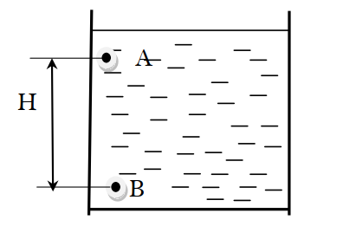
Fig 4
Loi de Pascal
Un liquide est incompressible donc lorsqu’on exerce une pression P en un
point du circuit, celle-ci est transmise intégralement à l’autre bout du circuit.
Colonne barométrique :
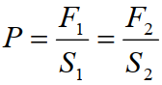
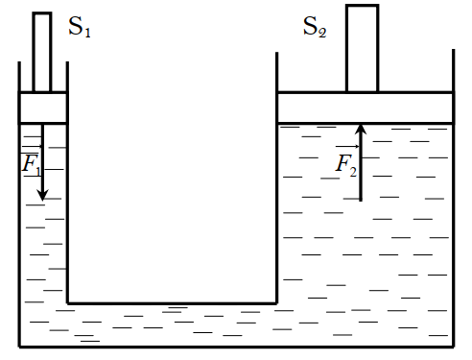
Fig 5

Hydrodynamique
C’est l’étude des fluides en mouvement, on s’intéresse aux trois grandeurs suivantes :
• La pression.
• Le Débit.
• La pression dynamique
Principe du déplacement d’un liquide
Les liquides étant pratiquement incompressibles, il suffit pour les déplacer, d’exercer sur eux une poussée, exemple : pompe à piston, le volume du liquide déplacé est égal au volume engendré par le déplacement du piston C'est-à-dire S.l, le débit volumique moyen de la pompe
(Qui est le volume déplacé par unité de temps) est donc :
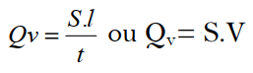
Si V est la vitesse moyenne d’écoulement
Ecoulement d’un liquide dans une conduite
Un liquide étant incompressible, en régime permanent les quantités du liquide qui s’écoulent à travers deux sections S1 et S2 par unité de temps sont égales ; si V1 et V2 désignent les vitesses du liquide dans les deux sections S1 et S2, on aura donc l’égalité :
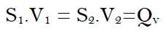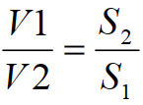
C’est l’équation de la continuité
Différents types d’écoulement
On distingue 3 types d’écoulement voir figure 6:
1. Ecoulement laminaire.
2. Ecoulement turbulent lisse.
3. Ecoulement turbulent rugueux.
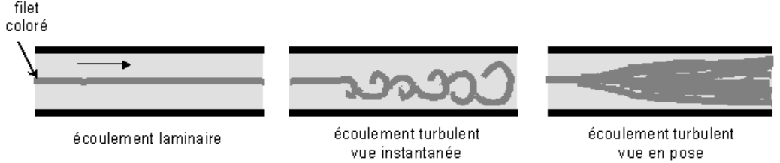
Fig 6
L’écoulement passe du laminaire en turbulent suivant la vitesse d’écoulement v, le diamètre de la conduite d et la viscosité cinématique du liquide υ le nombre de Reynolds qui est sans dimension indique le type d’écoulement :
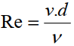
Re < 2000 L’écoulement est laminaire.
Re > 3000 l’écoulement est turbulent
En pratique, pour conserver un écoulement laminaire dans les conduites, on admet les vitesses :
0,6 à 1,2 m/s à l’aspiration.
3 à 6 m/s au refoulement.
2 à 3 m/s dans les retours.
1 à 1,5 m/s dans les drains.
Relation de Bernoulli
La somme de l’énergie potentielle et de l’énergie cinétique du liquide reste constante le long de la canalisation C’est le théorème de Bernoulli. Soient V1 et V2 les vitesses dans les deux sections S1 et S2, P1 et P2 les pressions aux centres de gravité des deux sections, Z1 et Z2 l’altitude de ces deux points, ρ la masse volumique du liquide. Pour une masse du liquide égale à l’unité, le théorème de Bernoulli se traduit par l’égalité :
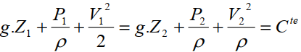
Cette quantité d’énergie s’appelle la Charge qui peut prendre trois formes :
1. Variation d’énergie en Joule/Kg :
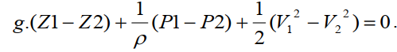
2. Variation de pression en Pascal :
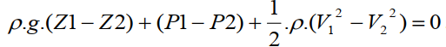
3. Variation de niveau en mètre :
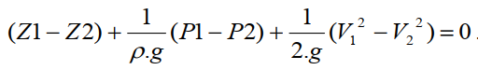
Dans cette charge on distingue trois formes de la pression :
1. P : Pression statique qui est la pression communiquée par la pompe.
2. ρ.g.h : Pression due au poids de la colonne du liquide de hauteur h
3. Pression dynamique due à l’énergie cinétique du liquide.
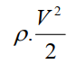
Pertes de charges
En réalité par suite des frottements des filets du liquide entre eux et contre les parois intérieurs de la conduite d’écoulement, des remous produits par les variations brusques de section ou de direction, etc. le liquide ne conserve pas intégralement son énergie, une partie est dépensée pour vaincre les différents frottements, et cette partie se dissipe en chaleur, il se produit donc une diminution de vitesse ou de pression, donc d’énergie, cette perte est appelée « Perte de charge »
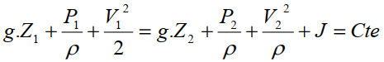
Ou J est la perte de charge
Pertes de charges dans les conduites
Dans une conduite de section constante, cette perte de charge est :
Proportionnelle à la longueur L de la conduite.
Inversement proportionnelle au diamètre d de la conduite
Approximativement proportionnelle au carré de la vitesse du fluide.
Augmente avec la viscosité du fluide.
Dépend de la nature et de l’état de la surface des parois internes de la conduite.
Cette perte de charge est calculée par l’expression :
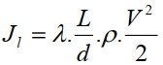
Ou λ est un coefficient de la perte de charge qui dépend de la nature de l’écoulement et de l’état de surface de la paroi interne de la conduite.
1. Pour Re< 2000,
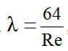
2. Pour 2000 < Re <3000
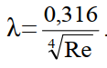
3. Pour Re > 3000, λ dépend de la rugosité relative de la conduite seulement
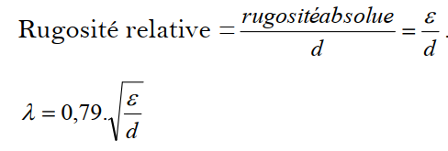
REMARQUE
Pour diminuer cette perte de charge, on a intérêt à :
Limiter la vitesse du fluide
Adopter des conduites de grands diamètres
Utiliser des conduites à parois internes lisses

Pertes de charge locales (ou singulières)
Tout obstacle qui détermine une déformation ou une déviation de la veine liquide (coudes, raccords, dérivations, etc.…) est une cause de perte de charge locale qui s’ajoute aux pertes de charge linéaires. Cette perte de charge est d’autant plus grande que la déformation ou la déviation est plus grande. Cette perte de charge est calculée par l’expression :
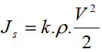
Ou k est un coefficient qui dépend de l’obstacle qui détermine la déformation ou la déviation de la veine liquide et qui peut être :
Coude, Raccord, Dérivation, ………….
Dans le cas d’un circuit qui présente n obstacles, la perte de charge singulière totale sera donc
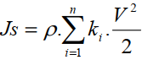

REMARQUE
La perte de charge totale dans un circuit hydraulique sera donc la somme de la perte de charge linéaire et de la perte de charge singulière.
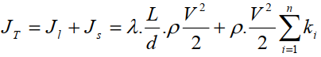

II.2 Propriétés du Fluide Hydraulique

Les fluides hydrauliques sont les agents de transmission d’énergie dans une installation industrielle. Ils doivent également assurer la lubrification des organes en mouvement et être adaptés aux conditions d’utilisation (température, pression).La condition de non agressivité de l’huile utilisée, vis-à-vis des éléments du circuit (matériaux des appareils, joints…) doit être satisfaite.

Les fluides (huiles) hydrauliques se divisent en deux grandes familles, voir figure (7):

* les huiles minérales,
* les fluides difficilement inflammables (aqueux et non aqueux).
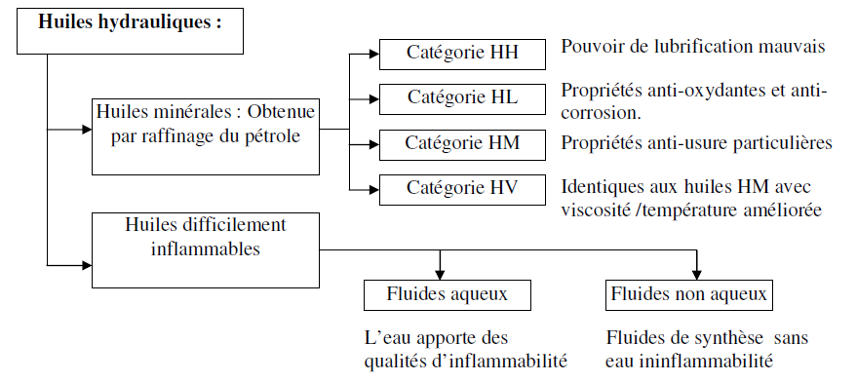
FIG 7
REMARQUE
% Pour la production d'huile minérale on extrait du pétrole certaines catégories de molécules. Mais le procédé n'est pas parfait: les molécules obtenues sont de tailles différentes, ce qui nuit à l'homogénéité de l'huile et limite ses possibilités d'application. Des produits indésirables restent également dans cette huile de base (par exemple : paraffines, solvants légers...).
% Dans le cas de l'huile synthétique, au contraire, on fabrique la molécule dont on a précisément besoin, si bien que l'on obtient une huile de base dont le comportement est voisin de celui d'un corps pur. En créant un produit dont les propriétés physiques et chimiques sont prédéterminées, on fait mieux que la nature. On rajoute ensuite les additifs nécessaires pour répondre à un service voulu.

% Ces huiles ont des performances élevées, en particulier pour des objectifs et des conditions de service difficiles. Cependant, elles sont chères à produire et leur disponibilité dans le monde est limité. De plus, le choix d'un lubrifiant synthétique dépend du problème posé.

% Les mélanges d'huiles de base d'origines différentes sont parfois possibles, toutefois une huile dite "synthétique" doit contenir moins de 15% d'huile minérale.

1 Incompressibilité

Les huiles sont utilisées dans les circuits hydrauliques industriels, pour leurs propriétés d’incompressibilité. Le mouvement avec un liquide est plus régulier qu’avec un gaz. Néanmoins, les liquides se dilatent. L’incompressibilité c’est l’aptitude à garder un volume constant même lorsqu’ils sont soumis à des pressions importantes.

2 Dilatation

Les liquides se dilatent ou se contractent sous l’effet d’un changement de température. La dilatation thermique des fluides s’exprime en fonction de la variation de volume ΔV, qui est proportionnelle à la variation de température.

$∆V=γV_{0}∆T$
Avec
$V_{0}$ : est le volume initial ;
$γ$ : Coefficient de dilatation volumique de mesuré en (°C)⁻¹ ou K⁻¹ ;
$∆T$ : Différence de température.

3 Viscosité

C’est la résistance qu’offre le fluide à l’écoulement (au glissement laminaire de deux couches liquides adjacentes l’une par rapport à l’autre). La viscosité donne un bon indice sur les écoulements du fluide (L’huile s’écoulant difficilement signifie une grande viscosité et inversement, l’huile s’écoulant facilement est peu visqueuse)

Les unités principales définissant la viscosité sont :
* Le mm²/s pour la viscosité cinématique.
Symbole (υ) encore appelée centistoke (cSt), le centième du Stocke.
* Le Pa.s pour la viscosité dynamique.
Symbole (μ) encore appelée centpoise (cP)
N.B

Par ailleurs, Il existe d’autres viscosités utilisées mais non conformes au système international. On peut citer quelques unités, qui sont:
*En Europe c’est le degré Engler (°E)
*En Angleterre c’est la seconde de Redwood (" R)
*Au USA c’est la seconde de Saybolt (" S)

3.1 Indice de Viscosité

Cet indice (Vi) est fondamental dans le domaine de l'hydraulique industrielle. Il s'agit en effet d'un indice qui prend en compte la variation de la viscosité en fonction de la température (fig en dessous). Plus l’indice est élevé, plus la viscosité est stable, voir l’équation.

$V_{i }={L-U}/{L-H }*100$
N.B
* plus la température est élevée, plus la viscosité est faible,
* plus la température est basse, plus la viscosité est élevée.
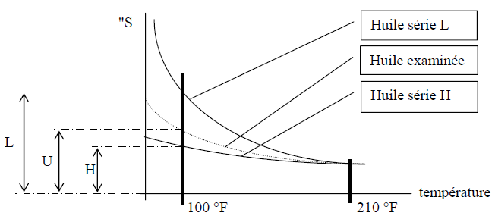

3.2 Choix de la Viscosité

L’efficacité du système hydraulique est proportionnellement liée au choix de la viscosité du fluide (huile). Sous l’effet de la fluctuation de température, le fluide ne doit pas devenir ni plus consistant ni plus fluide, sinon les débits aux obstacles vont varier, ce qui entraîne des variations de vitesse sur les actionneurs (moteur, vérin).

Par ailleurs, une viscosité trop élevée accroît les frottements entre les couches fluides, ce qui résulte une augmentation des pertes de charges transformé par la suite en énergie calorifique. Par contre une viscosité trop faible accroît les fuites internes ou externes dans les appareils hydrauliques, ce qui diminue le rendement et accélère l’usure des pièces mobiles.

REMARQUE
Plus particulièrement destinées aux huiles dites "industrielles" monogrades. La norme ISO - NF désigne une huile par un grade et un service rendu par cette huile (ou domaine d'application). La désignation indiquée ci-après est succincte et ne donne pas toutes les caractéristiques d'une huile. La norme complète et les indications du fabricant sont donc souvent nécessaires.

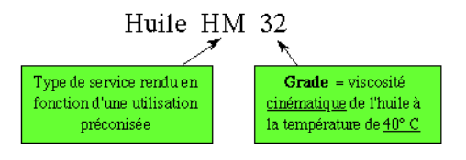

La viscosité indiquée dans le grade est fixée à 40°C avec une tolérance autour de cette valeur médiane (voir ci-dessous). Les grades sont espacés par un facteur multiplicatif de 1,5 (changer de 1 grade = varier de ± 50% en viscosité).voir le tableau en dessous

Grade ISO | Viscosité cinématique médiane  à 40 °C | Limites de viscosité
 |  | MIN | MAX
2 | 2.2 | 1.9 | 2.42
3 | 3.2 | 2.88 | 3.52
5 | 4.6 | 1.14 | 5.06
7 | 6.8 | 6.12 | 7.48
10 | 10 | 9.0 | 11.0
15 | 15 | 13.5 | 16.5
22 | 22 | 19.00 | 24.20
32 | 32 | 28.8 | 35.2
46 | 46 | 41.4 | 50.6
68 | 68 | 61.20 | 74.80
100 | 100 | 90.0 | 110.00
150 | 150 | 135.00 | 165.00
220 | 220 | 198.00 | 242.00
320 | 320 | 288.0 | 352.0
460 | 460 | 414 | 506
680 | 680 | 612.00 | 748
1000 | 1000 | 900 | 1100
1500 | 1500 | 1350 | 1650

4 Résistance aux Agents Oxydant

Le vieillissement des fluides est influencé par l’oxygène, la chaleur, la lumière et les phénomènes catalytiques.

5 Point Eclair ou Point D’inflammabilité

C’est la température à laquelle il faut chauffer l’huile pour que les vapeurs produites s’enflamment aussitôt au contact d’une flamme sans que la combustion puisse continuer.

6 Point de Feu ou Point de Combustion

C’est la température à laquelle il faut chauffer l’huile pour que les vapeurs produites s’enflamment au contact d’une flamme et demeurent allumées.

7 Point de figeage ou point d’écoulement

C’est la température à laquelle le fluide refroidi contenu dans une éprouvette inclinée ne coule plus.

8 Point d’aniline

Caractérise le pouvoir solvant du fluide et son comportement vis à vis des joints et tuyauteries en élastomère.

9 Pouvoir anti émulsion

Aptitude de l’huile à se séparer rapidement de l’eau éventuellement introduite dans le circuit.

10 Résistance à la formation de mousse

Évite la formation de bulle d’air provenant de joints ou de raccords non étanches ou d’un niveau trop bas dans le réservoir (l’air ou la mousse son compressible, ce qui diminue la qualité d’huile pour la transmission de puissance).

11 Additifs

Une huile ayant les propriétés demandées pour une utilisation donnée est constituée : d'une huile de base (minérale, synthétique ...) et d'un certain nombre d'additifs, ajoutant chacun une propriété particulière. Voici quelques exemples de propriétés (seront assurées par l’introduction d'additifs dans l’huile):

* Anti oxydant : protège les parties métalliques de la corrosion.
* Détergent : tensio-actif évitant les dépôts (particules, charbons ...) en maintenant en suspension dans l'huile ces dépôts.
*Anti émulsion : évite le mélange de fluides étrangers avec l'huile (de l'eau par exemple) et favorise la décantation de l'ensemble.
* Désaérant : favorise la séparation des gaz de l'huile.
* Indice de viscosité : des additifs permettent d'augmenter celui-ci.
*Additif extrême pression : renforce la tenue de l'huile pour des utilisations où le film d'huile a du mal à se former (appareils à engrenages en particulier).
* Anti friction : diminue l'usure des surfaces lubrifiées.
*Compatibilité : faible agressivité des élastomères.

12 Contrôles des Huiles

Il existe deux types de contrôles, le premier est Qualitatif portant sur les trois types de testes : visuel (mousse, couleur et particules), auditif (niveau des bruits) et finalement olfactif (odeur anormales). Pour le contrôle quantitatif, Il est effectué sur un échantillon prélevé (≈ 1 l). C'est le fabricant d'huile qui fournit le flacon et effectue le contrôle, dans ce teste il vérifie :
La couleur, la viscosité, la teneur en eau, la présence de composées, la présence d’additifs, la présence de sédiments et le nombre de particules et leur taille,…etc.

Types de circuits
Circuit ouvert
Le fluide hydraulique circule en repassant systématiquement par la bâche, à pression atmosphérique
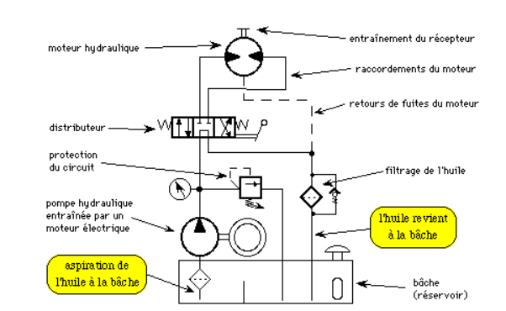.

Ces circuits sont les plus simples à concevoir mais présentent un inconvénient: en effet, la pompe aspirant à la pression atmosphérique (à 1 bar de pression absolue), celle-ci ne peut créer qu'une perte de charge minime (de l'ordre de -0,2 bar maxi) dans la conduite d'aspiration la reliant à la bâche. En conséquence, pour un débit donné, la taille de la pompe devra être relativement importante à cause de ses tubulures d'aspiration (externes et internes).Si la perte de charge à l'aspiration venait à augmenter, alors une cavitation se produirait, détériorant la pompe rapidement.

PROBLEME DE CAVITATION

C’est un phénomène destructeur pour les composants hydrauliques. Elle résulte de l’implosion de bulles d’air contenues dans l’huile, au cours de laquelle une particule de métal est arrachée. La cavitation émet un bruit très spécifique. L’intervention de maintenance doit être effectuée très rapidement. Les causes de ce phénomène destructeur peuvent être :
* Fréquence de rotation trop élevée ;
* Huile trop visqueuse ;
* Ligne d’aspiration trop longue ou de section trop faible ;
* Dénivellation trop importante (hauteur) entre la pompe et la bâche ;
* Filtre d’aspiration colmaté ;
* Ligne d’aspiration bouchée.

Circuits fermés
Pour remédier au défaut précédent il suffit de faire aspirer la pompe directement à une
pression beaucoup plus importante (dite pression de gavage) que celle de l'atmosphère.
Pour cela le moteur recrachera directement son huile à la pompe à la pression de gavage.
Les tubulures de la pompe peuvent donc être de sections plus faibles.

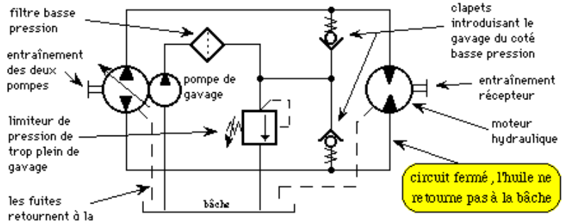

Pour une même puissance transmise, un circuit fermé sera donc plus compact qu'un
circuit ouvert. Malheureusement, les fuites internes au circuit doivent être comblées en
permanence par une pompe annexe, dite de gavage. Les fuites internes pouvant varier de
façon importante (à chaud, à froid, matériel neuf ou usagé ...)

D'autre part, le volume d'huile dans le circuit fermé étant constant, les vérins à simple
tige en sont proscrits. On comprend alors qu'un circuit fermé, bien que plus performant
en rapport poids/puissance, est beaucoup plus délicat à concevoir qu'un circuit ouvert

Les avantages et les inconvénients de l’hydraulique
A) Avantages
1. Flexibilité : Contrairement à la transmission d’énergie mécanique, où la position relative
du moteur et de la zone de travail doit rester plus ou moins constante, la flexibilité du système hydraulique permet de transmettre l’énergie presque n’importe où.

2. Multiplication de la force : Dans un système hydraulique, on peut utiliser de très petites
forces pour déplacer de lourdes charges, simplement en changeant les sections des vérins.
3. Simplicité : Un système hydraulique dispose de moins de pièces amovibles, donc moins
de points d’usure. De plus, le système se lubrifie tout seul.
4. Compacité : Comparez la taille d’un petit moteur hydraulique à celle d’un moteur
électrique de puissance (en puissance équivalente). Imaginez ensuite la taille des roues
dentées et des arbres de transmission nécessaires pour atteindre les forces obtenues par une
petite presse hydraulique. Le système hydraulique peut gérer davantage de puissance par
rapport à sa taille que les deux autres systèmes.
5. Économie : Il s’agit là du résultat naturel de la simplicité et de la compacité du système, ce
qui permet des coûts relativement bas pour l’énergie transmise. De plus, les pertes d’énergie et les frottements sont plus faibles que les autres systèmes.

6. Sécurité : Un système hydraulique possède moins de pièces amovibles (roues dentées,
arbres de transmission, courroies, connecteurs électriques, etc.) que les autres systèmes. Il
est plus facile de contrôler une surcharge en utilisant les régulateurs de pression qu’avec les
dispositifs de surcharge des autres systèmes.
B) Inconvénient :
1. Propreté indispensable : Un système hydraulique peut être endommagé par la rouille, la
corrosion, la poussière, la chaleur et la dégradation du liquide. Un environnement propre et
un entretien adapté sont des facteurs plus importants dans un système hydraulique que dans
les autres méthodes de transmission.

II Technologie Des Composants hydrauliques

1 Centrale Hydraulique

La centrale hydraulique (appelé aussi groupe hydraulique) est un générateur de débit (fig 8). La pression augmente lorsqu’il y a une résistance à l’écoulement (la tuyauterie, les composants du système, les coudes…..etc.). Elle est constituée essentiellement d’un réservoir d’huile, d’un moteur (énergie mécanique de rotation) pour entrainer la pompe (énergie hydraulique) et d’un système de filtration (filtre).La présence des appareils tels que le limiteur de pression, le manomètre, …) est d’une grande importance.

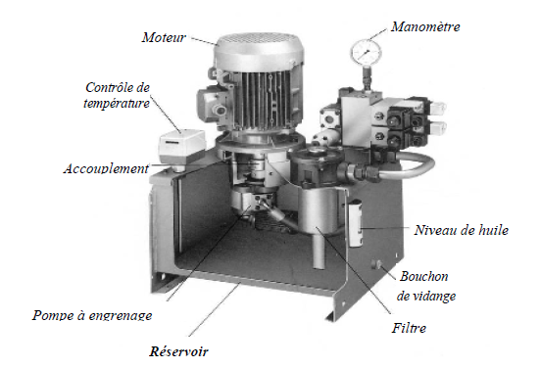
Symbole
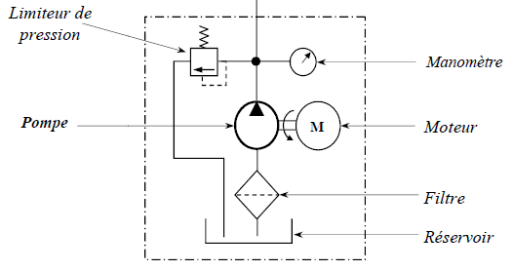

Figure 8 : Centrale Hydraulique

2 Tuyaux (tubes)

Le rôle des tuyaux (canalisation rigide) est d’assurer le transport de l'énergie délivrée par la pompe hydraulique vers les composantes de transformation, régulation et de commande pour en fin alimenter les actionneurs qui exécutent le travail, en transformant l’énergie hydraulique en puissance mécanique (rotative ou alternative). La conduite métallique doit être fabriquée en acier étiré à froid pour exempt de toute soudure (fig 9). La sélection des conduites hydrauliques s’effectue sur la base des deux paramètres physiques remarquables, qui sont le débit (q_{v}) et la pression (p).
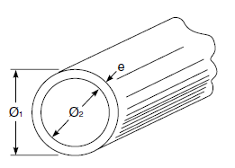

Figure 9 : tube rigide utilisé en hydraulique

Pour le choix des tuyaux, en premier lieu, on détermine les paramètres géométriques qui sont :

Le diamètre intérieur de la conduite est :${ ϕ}_{2 }= ϕ_{1 }-2e$

Pour l’aire d'écoulement : $A=0.7854{(ϕ_{1}-2e)}^{2}$

Le calcul de section d’écoulement du tube se donne par l’équation

$Α=\frac{Q_{v}}{v}$
Avec
A : La section d’écoulement du tube ;
$Q_{v}$ : Le débit volumique de la pompe ;
$v$: La vitesse d’écoulement.

La sélection définitive du tube elle fait introduire la condition de résistance mécanique (résistance à la pression du fluide). D’après la norme anglaise en prenant le nombre supérieur le plus près du diamètre intérieur calculé dans le tableau en dessous

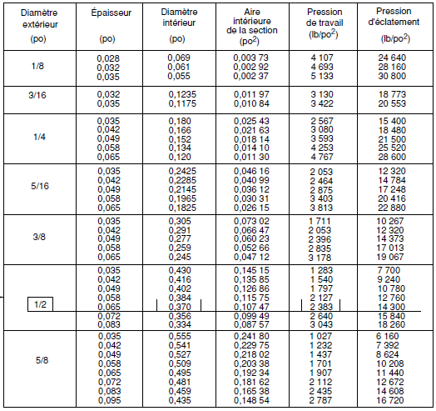
Tableau: dimensionnement de tube, selon la norme anglaise

3 Boyaux (flexible)

Les canalisations souples, plus souvent appelées boyaux, sont utilisées en hydraulique pour raccorder des composants du système hydraulique relativement mobiles l’une par rapport à l’autre et pour leurs meilleur adaptation aux chemins non linéaire. On les utilise aussi dans les leurs propriétés d’amortissement des vibrations, voir figure(10).

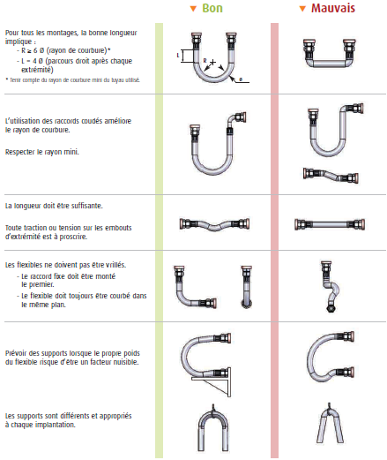

Figure 10 : les différentes dispositions des boyaux

Les flexibles se composent généralement de trois couches principales qui sont (fig 11) : la couche interne du tuyau se trouvant en contact avec le fluide hydraulique, d’où la nécessité d’avoir une surface très lisse (pour minimiser les pertes énergétiques). La couche externe assure la protection mécanique de la canalisation. En intermédiaire, la couche moyenne (avec renfort) assure la rigidité et la meilleure tenue mécanique du boyau.

Partie extérieure
Tube intérieur
Le renfort
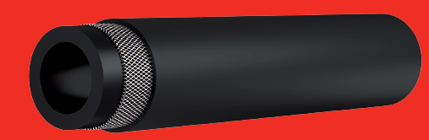

Figure 11 : composition d’un boyau

En donne comme exemple les caractéristiques techniques du Tuyau multiservice (T462) 25 bars, une tresse textile
Tube intérieur : Caoutchouc NBR antistatique
Renforcement : Tresse textile
Recouvrement : Caoutchouc CR / SBR
Aspect : Lisse - Bandelé en Ø 25
Température : -30°C à 93° C maximum
Longueur de fabrication : 50 mètres - 40m en Ø 25
Couleur : Noir
N.B
Lors de la sélection d'un tuyau souple (boyau), le mécanicien ou le technicien en hydraulique doit prendre en considération les quatre paramètres suivants :

* La résistance à la pression.
* Le diamètre intérieur versus la vitesse du liquide.
* La compatibilité avec le fluide hydraulique et les produits environnants.
* La résistance à la température maximale atteinte par le fluide.

4 Raccords

Les raccords assurent la liaison entre les tuyaux (rigides), boyaux (flexibles) et différents composants de l’installation hydraulique (fig 12). Pour un bon choix de ces liaisons, il faut tenir compte des variations de température du fluide qui y circule dans le circuit, car la variation de température provoque une dilatation des matériaux, par conséquent, les fuites seront enregistrées.
b)
a)
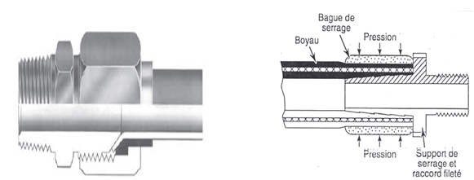

Figure 12 : les deux types de raccords, a) raccord pour tubes évasés, b) raccord pour boyau

5 Appareils et Instruments de Contrôle

Dans un système hydraulique, les appareils et instruments de contrôle ont un rôle primordial dans le suivi du bon fonctionnement de l’installation.

5.1 Manomètre

Le manomètre est un appareil servant à mesurer la pression du fluide à l’intérieur du circuit hydraulique. Il existe plusieurs types (fig 13), parmi eux en peut citer :
* Manomètre avec capsule ou diaphragme ondulé ;
* Manomètre à piston ;
* Mesure de pression électrique ou électronique ;
* Manomètre à tube de Bourdon.

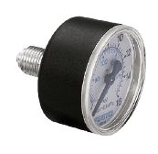
Symbole
Figure 13: Manomètre

5.2 Thermomètre

Le thermomètre il vient du nom grec thermós « chaud » et métron « mesure », c’est un appareil qui sert à mesurer et afficher la valeur de la température (fig 14). ce composant est utilisé dans différents domaines(en météorologie, la régulation, les procédés industriels,… etc.).

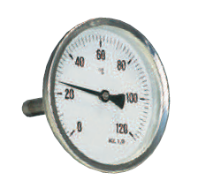
Symbole
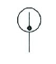
Figure 14: thermomètre

5.4 Refroidisseurs

La température normale d’utilisation pour une huile, se situe en moyenne aux alentours de 55°C. Il faut éviter de dépasser 60°C car l’huile va s’oxyder et vieillir prématurément (fig 15). En terme de puissance, un fluide hydraulique véhiculant une puissance de 3 kW, il devient primordial d’assurer le refroidissement d’huile, avec l’installation d’un refroidisseur adapté aux besoins du circuit. Dans ce domaine, on distingue deux types de refroidisseurs, qui sont :

a) Refroidissement à eau : Ce sont des échangeurs de chaleur à faisceaux tubulaires où l’eau circule à contre-courant de l’huile. La régulation de température est assurée par une vanne thermostatique dont la partie active (bulbe) est logée dans le réservoir (fig 15. a)

b) Refroidissement à air : L’huile passe au travers d’un radiateur à ventilation forcée (phénomène de convection forcée), voir figure (15. b).

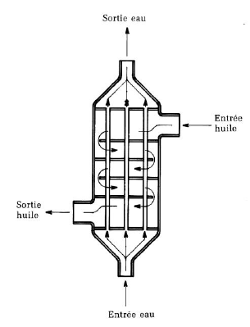
Symbole
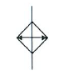
a)
b)

Figure 15: Les types de Refroidisseur a) refroidisseur à eau, b) refroidisseur à air (convection forcée)

5.5 Réchauffeurs

La mise en fonctionnement d’une installation hydraulique, est conditionnée par la température d’huile qui tourne au tour d’au moins 15°C. Cette adaptation est assurée par un réchauffeur, constitué par des éléments chauffants (cannes) placés dans le fond du réservoir, loin de l’aspiration. Il faut compter généralement 250W par dm² de surface chauffante. La régulation se fait par un thermostat immergé dans le réservoir.
Symbole
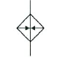

5.6 Mano Contact

Le mano-contact est utilisé pour ouvrir ou fermer un circuit électrique sous l’influence de la pression hydraulique du circuit (fig 16).
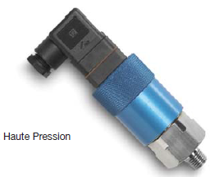
Symbole
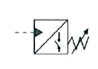

Figure 16: Manocontact à haute pression

5.7 Débitmètre

Le débit mètre, c’est un instrument de mesure de débit. La quantité d’huile délivrée par ce composant est fortement proportionnelle à la différence de pression ΔP (entre l’amant et l’aval de l’appareil). Lorsque le fluide passe entre le cône et le piston, celui-ci est poussé contre un ressort. Le ressort assume la fonction d’un diaphragme de mesure. La section de passage est définie par la position du piston par rapport au cône fixe. La précision de mesure est de l’ordre de 4%, voir figure (17).
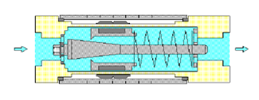
Symbole
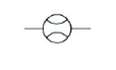
Figure 17: débitmètre

3.6 Filtre

La qualité d’une installation hydraulique dépend de celle du filtre qui y inséré. Pour assurer le fonctionnement sécuritaire d’une installation hydraulique (évité l’endommagement des composants et assuré un bon rendement), il faut que l’huile soit exempte d’impuretés (particule de l’usure, etc.). Les souillures doivent donc être enlevées de l’huile, cela se fait en la faisant passer à travers un filtre. Les filtres pour installations hydrauliques sont gradués selon la grosseur des particules qu’ils sont capables de retenir les impuretés ciblées (fig 18).

La filtration de l’huile hydraulique peut se faire à l’aide des agrégats suivant :
* De crépines (grosses particules).
* De filtres (particules fines)

N.B

En hydraulique, Il existe trois techniques de filtration sont :

* Par tamisage : le fluide passe dans un filtre (papier, toile, fibres,…), Inconvénient : occasionne des pertes de charge singulières élevées (fig 18) ;
* Par effet magnétique : les particules magnétiques sont attirées, Inconvénient : ne retient que les particules magnétiques ;
* Par décantation : les particules tombent dans la réserve, Inconvénient : la masse volumique de la particule doit être supérieure à celle du fluide (le réservoir est considéré comme un filtre par décantation).
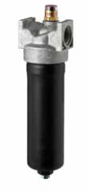
Symbole
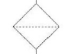

Figure 18: Filtre de refoulement (installé sur une ligne de pression)
Dans l’objectif d’avoir une efficacité de filtration satisfaisante pour une installation hydraulique, il faut un emplacement étudié en fonction des conditions techniques du circuit. Entre autre, On peut citer trois emplacements possibles :
*Filtrage à l’aspiration (le filtre est monté avant la pompe sur la conduite d’aspiration) ;
*Filtrage au refoulement (le filtre est monté juste après la pompe, le montage se fait sur la ligne de pression) ;
*Filtrage sur le retour (le filtre est monté sur la conduite de retour au réservoir).

Pour la sécurité du composant (filtre) et l’installation toute entière, il indispensable d’équiper les filtres hydrauliques avec des appareils permettant de renseigner l’utilisateur sur le degré de colmatage. Le système installé, Il mesure la perte de charge aux bornes du filtre et délivre un signal (électrique ou visuel) dès que celle-ci a atteint une valeur maximale. Le choix du filtre et ses dimensions dépend des conditions techniques suivantes :

Du type d’installation, De la pression de l’installation, Du débit d’huile au passage par l’installation.

6.1 Efficacité absolue

On indique alors la taille minimale des particules qui seront toutes arrêtées. Par exemple, un filtre absolu à 10 μm ne laissera passer aucune particule de taille supérieure à 10 μm. C'est une indication contraignante pour le fabricant, ce qui explique l’utilisation de l'efficacité relative.

6.2 Efficacité relative

On donne l'efficacité relative d'un filtre, par taille nominale de particules, en indiquant le pourcentage de particules arrêtées. Par exemple, un filtre ayant une efficacité de 95% à 10 μm ne laissera passer que 5% de particules de 10 μm, en un seul passage. On peut indiquer plusieurs efficacités pour des tailles de particules différentes.
Les fabricants utilisent souvent une autre façon de désigner l'efficacité, comme par exemple le paramètre ß_{x} est indiqué pour chaque taille de particule et il sera donné par l’équation
$β_{x} =\frac{nombre de particules de taille X en amont du filtre }{nombre de particules de taille X en aval du filtre }$

Par exemple, un filtre ayant un ß₁₅= 99 ne laissera passer que 1% de particules de 15 μm (son efficacité relative est alors de 99 %).

3.7 Réservoir
Toute installation hydraulique possède un réservoir qui doit principalement recueillir le fluide de travail nécessaire au fonctionnement de cette installation. Ce réservoir doit toutefois remplir d’autres tâches pour lesquelles il a été fabriqué (fig 19). Ainsi que d’autres fonctions secondaires : le refroidissement et la protection du fluide contre les agents agressifs du milieu environnant (poussières, impuretés…).

Sa taille s'adapte au débit de la pompe et au réchauffement qui en résulte. On choisit le volume du réservoir afin qu'il ait environ 3 et jusqu'à 4 fois le débit de la pompe. À cela s'ajoute un volume d'air de 10 à 15% du volume de fluide pour compenser les variations de niveau (assurer l’équilibre de pression entre l’intérieur et l’extérieur).

Les petits réservoirs (ceux ayant une capacité de 40 litres ou moins) sont souvent fabriqués en métal léger avec des ailettes de refroidissement : ils offrent une meilleure conductibilité de la chaleur. Les gros réservoirs sont fabriqués surtout en construction soudée.
La plaque de recouvrement est généralement amovible pour les plus petits réservoirs; elle est soudée définitivement sur les plus grands modèles. Cependant, Il faut prévoir une trappe de visite pour tous les modèles.

Un fond monté en biais (incliné) est avantageux, car les particules solides (poussières, de se déposent à l'endroit le plus bas par décantation. Avec une disposition adéquate de la canalisation d'aspiration, les particules peuvent difficilement retourner dans le circuit.

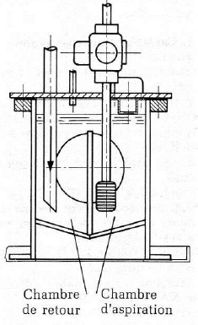

Symboles
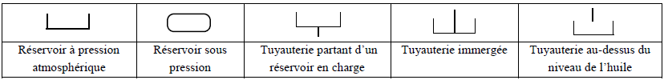

Figure 19: Réservoir hydraulique

3.8 Pompes Hydrauliques

La pompe c’est un composant de première importance pour un circuit hydraulique, son rôle consiste à transformer une énergie mécanique fournie par un moteur électrique ou thermique, en énergie hydraulique (aspiration d’huile du réservoir, prélèvement par dépression à l’orifice d’admission puis le refouler vers l’orifice de sortie).

3.8.1 Caractéristiques des Pompes Hydrauliques

Le bon choix d’une pompe hydraulique doit obligatoirement prendre en compte les caractéristiques suivantes.
* le débit ;
* la cylindrée ;
* le rendement ;
* la vitesse de rotation;
* le sens de rotation.

a) Le débit : C’est le volume d’huile que la pompe peut fournir pendant l’unité de temps pour une vitesse de rotation établie (Q : l/min), donné par l’équation

$Q=Cyl.N$
Où N : la fréquence de rotation (tour /min), Cyl : la cylindrée

b) La Cylindrée : C’est un paramètre caractérisant les pompes volumétriques, elle correspond au volume d’huile théorique débitée par un tour de la pompe (Cyl : l/tr ou en cm³/tr).

c) Le Rendement global : le rendement global est défini comme étant le rapport entre la puissance fournie par la pompe (hydraulique) sur celle consommée (mécanique), il est toujours inférieur à 1.

$η_{p}=\frac{P_{H}}{P_{a}} =\frac{∆P∙Q}{C∙ω}$

Avec

P_{H} = ΔP.Q : représente la puissance hydraulique à la sortie d’une pompe (ΔP : la différence de pression entre l’entrée et la sortie de la pompe en Pascal, Q : c’est le débit volumique).
P_{a} = C.ω : représente la puissance mécanique rotative donnée à la pompe par un moteur (C : le couple moteur (N.m), ω : La vitesse angulaire de l’arbre d’entraînement de la pompe (rad/s)).

Pour les pompes volumétriques, il est primordiale d’ apporter plus de paramètres pour permettre de juger la performance énergétique, pour cela on définit le rendement volumétrique, il est présenté comme un rapport entre les débits réel et théorique . Ce rendement va permettre de savoir le niveau des fuites d’huile à l’intérieure de la pompe.

$η_{vp}=\frac{Q}{Q_{th}}=\frac{Q}{\begin{matrix}C_{yl}∙ & N\end{matrix}}$

Avec

Q : représente le débit réel de la pompe ;
$Q_{th}$ = $\begin{matrix}C_{yl}∙ & N\end{matrix}$ : débit théorique ; c’est le produit entre la cylindrée et le nombre de tours

Par ailleurs, Le rendement mécanique donné par l’équation .nous renseigne sur les pertes mécaniques de la pompe dues aux frottements.

$η_{mp}=\frac{η_{p}}{η_{vp}}$

Avec

$η_{p}$ : Rendement global de la pompe

$η_{vp}$: Rendement volumétrique de la pompe

d) La vitesse de rotation : La vitesse de rotation maximale en fonctionnement continu (dite vitesse nominale) est principalement limitée de sorte que, tout risque de cavitation soit écarté.

3.8.2 Classification des Pompes

Les pompes hydrauliques sont classées suivant deux grandes familles. Le premier groupe (famille) sa concerne les pompes volumétriques (hydrodynamiques), les plus utilisées dans le domaine de l’hydraulique industriel, ils sont caractérisés par une bonne étanchéité entre les deux chambres, d’aspiration et celle de refoulement. D’où ils tiennent leurs noms. Pour la deuxième famille, qui regroupe les pompes non volumétriques caractérisées par le manque de séparation (étanchéité) entre les deux chambres d’admission et de refoulement.

3.8.2.1 Pompes Volumétriques

A leur tour, les pompes volumétriques se divisent en deux groupes, selon le cycle de transmission du fluide hydraulique entre les deux chambres, aspiration et refoulement. Les pompes volumétriques à pistons axiaux ou radiaux, sont dites des pompes linéaires ou alternatives. Les pompes à engrenages (intérieur, extérieur), palettes, dite des pompes rotatives.
Par ailleurs, la pompe volumétrique se compose d'un corps de pompe (stator), à l'intérieur duquel se déplace un élément mobile rigoureusement ajusté participant à la circulation du fluide de l’admission vers le refoulement.
N.B
Dans la conduite d’admission, la pression ne doit pas s’abaisser en dessous de la pression de vapeur saturante du liquide, pour éviter son ébullition et l’apparition du phénomène de cavitation.

3.8.2.1.1 Pompes à Pistons Axiaux

Les axes des pistons sont parallèles entre eux et l’axe principal de la pompe. Les bielles sont en liaisons rotules avec le plateau incliné d’un angle α fixe ou variable) qui est à l’origine des mouvements alternatifs des pistons.
Le bloc cylindre est entraîné en rotation par l’intermédiaire de l’arbre d’entraînement et transforme le mouvement de rotation en un mouvement de translation au niveau des pistons. Le patin assure la liaison mécanique entre le plateau incliné et le piston.
Lorsque le plateau effectue un demi-tour, le piston passe du point mort haut (PMH) au point mort bas (PMB) et on a l’aspiration de l’huile. Pour le refoulement, le piston passe du point mort bas (PMB) au point mort haut (PMH) dans un demi-tour du plateau.

On distingue deux types de pompes à pistons axiaux, à débit constant et à débit variable (fig 20).
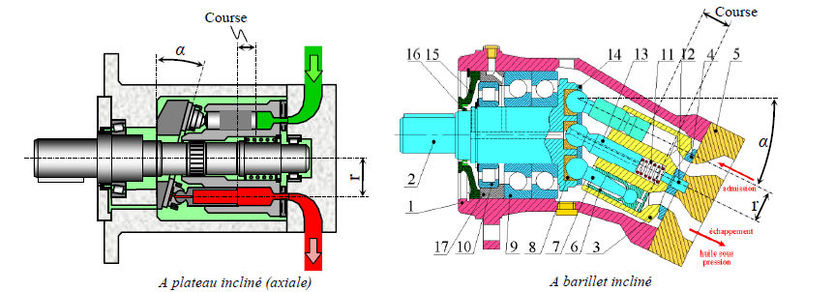
a)
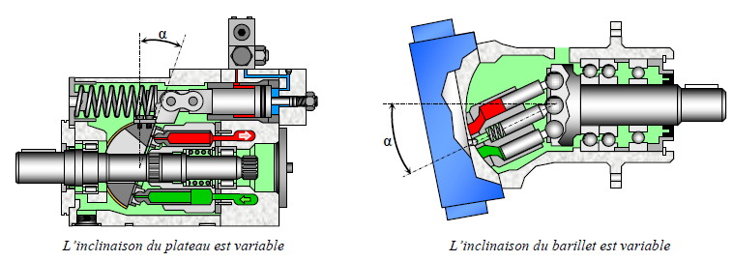
b)

Figure 20: Pompes à pistons axiaux, a) pompe à cylindrée fixe (débit constant), b) pompe à cylindrée variable (débit variable)

3.8.2.1.2 Pompes à Pistons Radiaux

Les pistons sont disposés radialement par rapport au stator, leurs axes sont perpendiculaires à l’arbre d’entraînement principal (fig 21). L’excentrique est entraîné en rotation par l’intermédiaire de l’arbre, ce mécanisme transforme le mouvement de rotation continu en un mouvement de translation (alternatif) au niveau des pistons. Le patin assure la liaison mécanique entre l’excentrique et le piston. Dans un tour de l’excentrique, les deux phases aspiration et refoulement sont assurées.

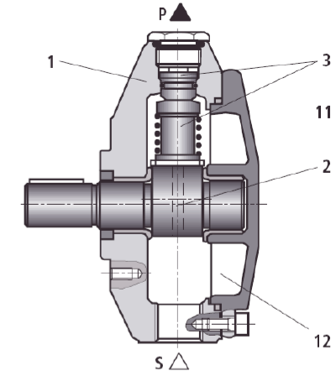

Figure 21: Pompes à pistons radiaux

3.8.2.1.3 Pompes à Engrenages

Elles sont constituées de deux engrenages tournant à l’intérieur du corps de pompe (fig 22). Le principe pour les pompes à engrenages extérieures, consiste à aspirer l’huile hydraulique dans l’espace compris entre deux dents et le stator (corps de la pompe). Ensuite, par le mouvement de rotation de la roue menante, le volume admis passe vers la section de refoulement.
Cependant, les pompes à engrenages intérieures se sont constituées d’une roue à denture intérieure (Couronne dentée) engrené à un pignon (roue menante). Pour assurer l’étanchéité entre les orifices d’admission et refoulement, cette pompe dispose d’une pièce intermédiaire en forme de croissant.

a)
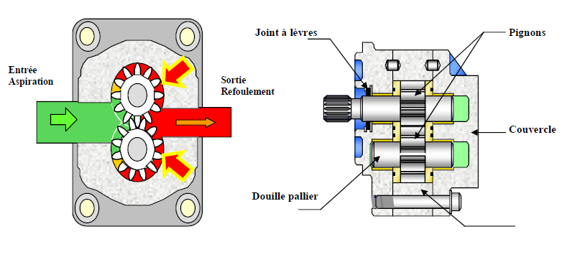
b)
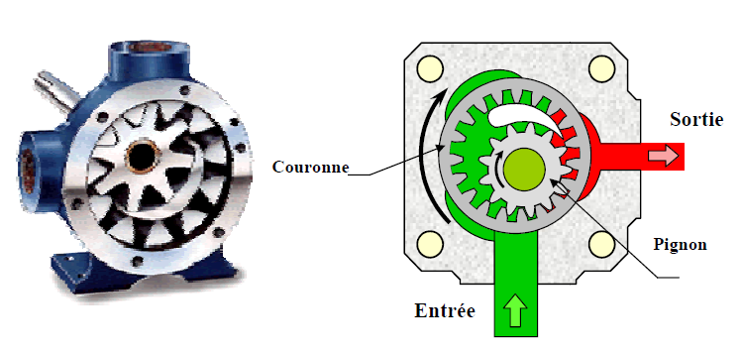

Figure 22: Pompes à engrenages a) extérieure b) intérieure

3.8.2.1.4 Pompes à Palettes

La rotation du rotor entraîne les palettes dont leurs extrémités sont continuellement en contact avec le stator aux points (fig 23).
Au démarrage, les extrémités des palettes entrent en contact avec la piste circulaire du stator. Grâce à l’excentrique on a une augmentation progressive du volume compris entre deux palettes voisines (ou volume circulaire) qui entraîne, lors du premier demi-tour, un phénomène d’aspiration. L’huile entre donc dans la pompe par les lumières d’aspiration.
Le phénomène inverse se produit lors du second demi-tour (le refoulement), durant cette phase le volume d’huile est éjecté vers les lumières de refoulement.

b)
a)
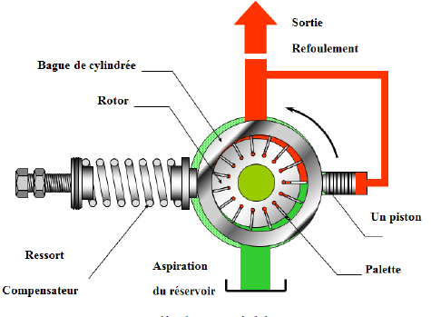
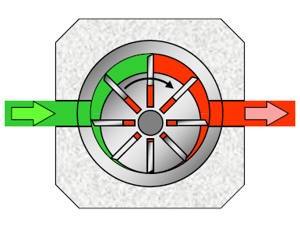

Figure 23: Pompes à palettes a) cylindrée fixe b) cylindrée variable

Par ailleurs, il existe un autre type de pompes à palettes, se sont celle nommées pompes à palettes équilibrées. Contrairement au modèle précédent le stator lui, a une forme elliptique dans la quelle tourne un rotor centré. Avec la rotation de la pompe, un volume de fluide V0 (équivalent à la cylindrée délimitée par le volume existant entre deux palettes successives et le stator) est pris de l’aspiration vers le refoulement, à chaque cycle (fig 24).

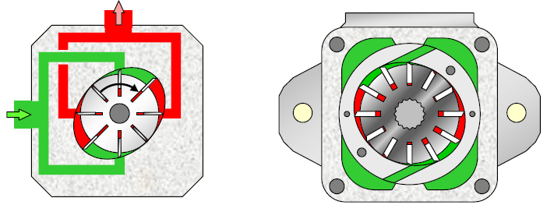

Figure 24: Pompes à palettes équilibrée

3.8.3 Symbolisation des Pompes

En vu de la grande diversité des pompes hydrauliques, la symbolisation de ces génératrices d’énergie est basée sur les paramètres déterminants suivants:
* le nombre de sens de flux ;
* la cylindrée, elle fixe ou variable ;
* l’existence du système d’autorégulation.
Parmi plusieurs symboles, en représente le tableau suivant (fig 25).
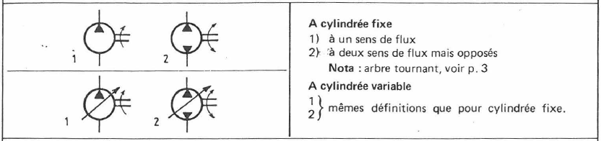
Figure 25:Symboles des Pompes hydrauliques

3.9 Accumulateur

L’accumulateur hydropneumatique est un composant essentiel dans les circuits hydrauliques, du fait qu’il peut assurer les fonctions suivantes : une réserve d’énergie, un amortisseur de vibrations (chocs) et un économiseur d’énergie. La figure (25) présente les trois types d’accumulateur : accumulateur à vessie, accumulateur à piston et l’accumulateur à membrane
Symboles

Membrane Vessie Piston
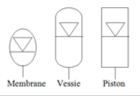
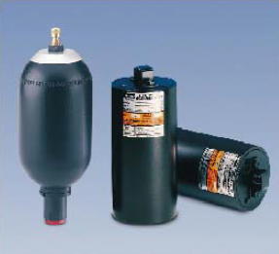
Figure 25 : les types d’accumulateur

Pendant les temps morts(le circuit hydraulique en suffisance énergétique), la pompe recharge l'accumulateur. Dès que la pression maximale est atteinte, le conjoncteur-disjoncteur met la pompe à la bâche. Dans le cas où le distributeur est actionné pour mettre en fonction le vérin, l'accumulateur restitue rapidement son énergie en quantité, voir figure(26).
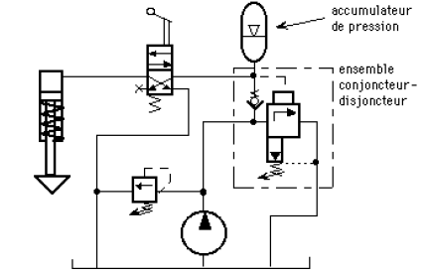
Figure 26 : exemple de montage d’un accumulateur

3.9.1 Conditions D’utilisation

L’objectif principal d’un accumulateur est de fournir un volume Δv de fluide, dans les cas de besoin du circuit hydraulique. L’accumulateur est caractérisé par le volume de gaz (l’azote, air.) V0 et la pression de gonflage du gaz P0.
En fonctionnement simple quand le système est au repos l’accumulateur est dans la configuration de l’état (V0, P0), voir la figure(27). Quand le système fonctionne, si la pression dans le circuit hydraulique est supérieure à P0 alors le fluide hydraulique pénètre dans l’accumulateur.
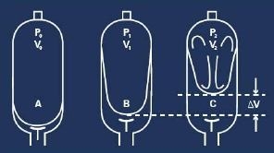
Figure 27 : charge et décharge de l’accumulateur
Pour la détermination du volume restituable par l’accumulateur ΔV. Dans le cas où la charge/décharge est rapide (cycle d’utilisation de l’accumulateur <1min) la transformation est considérée adiabatique (pas d’échange de chaleur entre le milieu extérieur et le système), ou bien la transformation est considérée iso thermique (température constante).

Le premier cas : la décharge adiabatique
D’âpres la loi des gaz parfaits, on a
$$P_{0}.V_{0}^{γ}=P_{1}.V_{1}^{γ}=P_{2}.V_{2}^{γ}$$
$V_{1}={\left(\frac{P_{0}}{P_{1}}\right)}^{1/γ}.V_{0}$ $V_{2}={\left(\frac{P_{0}}{P_{2}}\right)}^{1/γ}.V_{0}$
Le volume restitué durant la phase de travail égal à $∆V=V_{1}-V_{2}$ , voir l’équation
$∆V=V_{0}.\left({\left(\frac{P_{0}}{P_{1}}\right)}^{1/γ}-{\left(\frac{P_{0}}{P_{2}}\right)}^{1/γ}\right)$
Le deuxième cas : la décharge isotherme
La même démarche que précédemment (utilisation de la loi des gaz parfaits)
$$P_{0}.V_{0}=P_{1}.V_{1}=P_{2}.V_{2}$$
$V_{1}=\left(\frac{P_{0}}{P_{1}}\right).V_{0}$ $V_{2}=\left(\frac{P_{0}}{P_{2}}\right).V_{0}$
Le volume restitué durant la phase de travail égal à $∆V=V_{1}-V_{2}$ , voir l’équation
$∆V=V_{0}.\left(\left(\frac{P_{0}}{P_{1}}\right)-\left(\frac{P_{0}}{P_{2}}\right)\right)$

3.10 Distributeurs

Le rôle d’un distributeur (fig 28) est de diriger le fluide dans un ou plusieurs sens dans le circuit hydraulique. Le classement des distributeurs se fait selon : le nombre d’orifices, nombre de positions et le type de la commande (manuelle, mécanique, électrique (électromagnétique), hydraulique ou pneumatique, mixte). Il existe deux types de distributeurs, le distributeur à clapet et à tiroir.
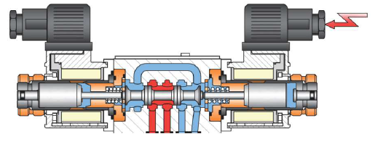
Figure 28 : distributeur à commande électrique 4 orifices et 3 positions (4/3)

Le symbole ci-dessous (fig 29), représente un distributeur 4/3 (4 orifices et 3 positions) à centre fermé et à commande électromagnétique par 2 bobines et retour au repos par ressorts.
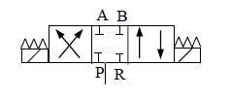
Figure 29 : symbole d’un distributeur à tiroir à commande électrique 4 orifices et 3 positions
La figure ci-dessous (30), représente les différents centres des distributeurs employés dans l’industrie hydraulique.
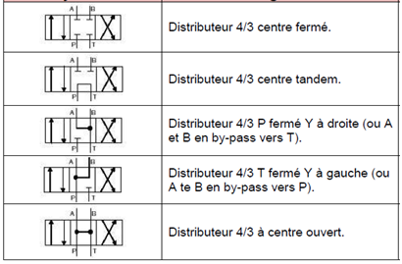
Figure 30 : les différents centres d’un distributeur hydraulique
Les causes principales de défaillance des distributeurs hydraulique se résument par les points suivants :
* Bobine défectueuse (assez fréquent) ;
* Coincement du tiroir (huile polluée) ;
* Joints défectueux (usés)

3.11 Limiteur de Pression

La fonction principale de ce composant est d’assurer la sécurité de tout le circuit ou seulement une partie du circuit hydraulique (selon son emplacement), en limitant la pression à un maximum permis pour le bon fonctionnement de l’installation (la pression dans le circuit est maintenue à la pression de service).
L’appareil est installé en dérivation entre les deux lignes de pression de retour (la basse pression, par exemple la bâche). De par sa conception, cet appareil provoque une perte de charge qui est fonction du débit à évacuer (fig 31).
L'appareil, lorsqu'il s'ouvre et laisse passer le fluide à la bâche (réservoir), par conséquent il dégrade la totalité de la puissance hydraulique et la transforme en puissance thermique.

Les limiteurs de pression peuvent être :
* à action directe,
* à commande indirecte,
* à commande pilotée.

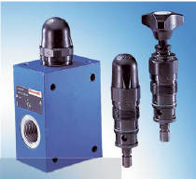
Symboles

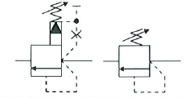

à action pilotée à action directe
Figure 31: limiteur de pression

Dans le schéma ci-dessous (figure 32), l’appareil va limiter la pression à 80 bar sur la rentrée du vérin (sa vitesse sera limitée).
Le composant de sécurité, va s’ouvrir dès que la pression atteint 80bar et c’est donc la pression disponible pour l’ensemble du circuit qui va être limitée à cette valeur

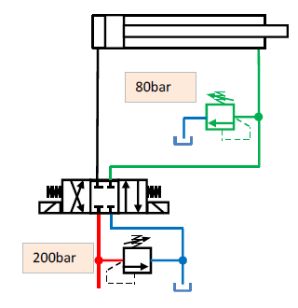
Figure 32: montage d’un limiteur de pression

3.12 Régulateur de Pression

La soupape de régulation de pression, a pour fonction principale d’ajuster la pression au besoin du circuit secondaire (la pression du circuit principale est supérieure à celle du secondaire). Il existe deux types de réducteurs de pression (fig 33):

* régulateur de pression à action directe ;
* régulateur de pression à tiroir auxiliaire.
Ces soupapes permettent de maintenir à leur sortie une pression constante inférieure à celle qui existe à leur entrée. Elles sont normalement ouvertes, contrairement aux limiteurs de pression ou aux soupapes de séquence.
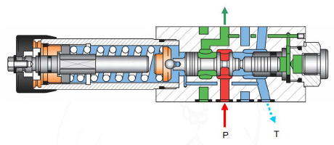
Symboles
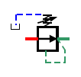
à deux voies

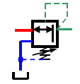
à trois voies
Figure 33: régulateur de pression
Dans le schéma ci-dessous (figure 34), l’appareil va assurer une pression réduite à 80bar sur la rentrée de ce vérin. Pendant la régulation l’appareil est fermé, il faut bien prendre en considération que le débit de pompe sera dirigé vers une autre fonction hydraulique secondaire (solution préférable), ou sera évacué par le limiteur de pression à 200bar à la bâche. Si le circuit atteint 200bar il y aura une puissance importante de perdue au travers du limiteur de pression principal, ce qui provoquera un échauffement rapide du système. Il est demandé d’utiliser un réducteur de pression si plusieurs mouvements sont réalisés simultanément.
.
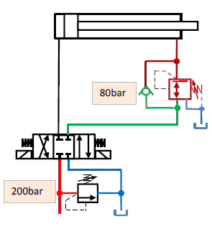
Figure 34 : régulateur de pression

3.13 Limiteurs de Débit

Les limiteurs de débit permettent de régler les vitesses dans les installations hydrauliques. La mise en place de ces valves peut modifier les pressions de fonctionnement dans une partie du circuit hydraulique (fig 35).

Le choix du limiteur de débit, il se fait sur la base du débit à régler et les valeurs de pression dans le circuit (eq). En effet le débit traversant une valve de débit est influencé par les paramètres suivants :
* la section de passage dans le clapet
* la différence de pression qui règne entre l’amant et l’aval de la soupape
* la viscosité d’huile, la forme de l’orifice, la température de fonctionnement…
$Q=K.S.\sqrt{∆P}$
Avec
Q : le débit volumique ;
K : coefficient ;
S : la surface du clapet

On distingue deux types de contrôles de débit:
* Les étranglements à ouverture fixe.
* Les étranglements à ouverture variable.

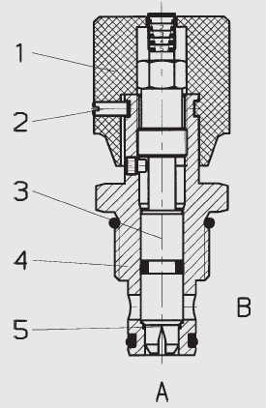
Symbole

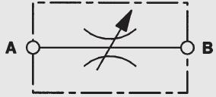
1- Molette de réglage
2 -Vis de blocage
3- Pointeau de limitation
4 -Corps de valve
5 -Ouverture du pointeau

Figure 35: limiteur de débit (HYDAC- type DVE)

3.14 Régulateur de Débit

Les régulateurs de débit ont pour fonction, de maintenir le débit constant par rapport à une valeur de consigne prédéterminée (fig 36). Il existe deux types de régulateur de débit, qui sont :
* régulateur de débit à deux voies ;
* régulateur de débit à trois voies.
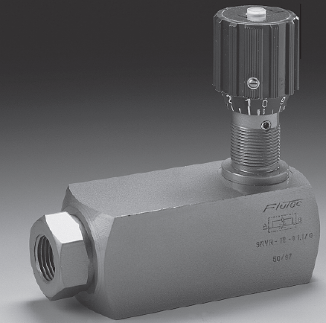
Symbole
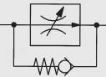

Figure 36 : régulateur de débit à deux voies (type SRVR)
Dans certain cas, lorsqu'on désire réguler le débit dans les deux sens de circulation de fluide, on rajoute une plaque "sandwich" composée d'un pont redresseur à clapets (fig 37).
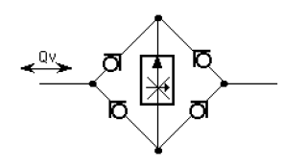
Figure 37: plaque sandwiche

3.15 Clapets anti retour

Le clapet anti retour a pour fonction principale, d’autoriser le passage du fluide hydraulique dans un seul sens de circulation. On distingue deux types de clapets de retenue(fig38) :
* Les clapets de retenue non pilotés ;
* Les clapets de retenue pilotés.

Il existe deux types dans la catégorie des clapets de retenue non pilotés, le premier type c’est un clapet sans ressort de rappel est utilisé souvent comme dérivation et comme isolateur de circuit hydraulique. Pour le second type, c’est un clapet avec ressort de rappel où il présente une perte de charge signifiante (deux modèles existants : clapets tarés et clapets non tarés).

Leur conception est très simple et leur prix faible. Ils existent sous forme de blocs s'adaptant aux différents autres appareils ou autonomes pour s'installer directement sur une conduite.
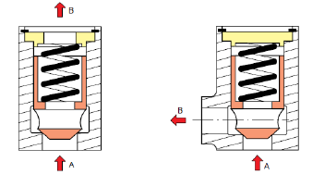
Symboles
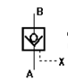
Sans ressort avec ressort piloté
Figure 38 : clapet anti retour

3.16 Clapets de séquences

Ce genre de soupape est employé lorsque l’on veut que les entrées des tiges de deux vérins se fassent avec un certain décalage pendant la manœuvre, l’un des deux étant prioritaire.
Cet appareil doit être impérativement raccordé à la pression atmosphérique (drain) pour pouvoir fonctionner (fig 39).
Ce clapet ne laisser passer le fluide hydraulique sur une ligne de branchement si seulement la pression de commande X a atteint sa valeur de tarage
Il existe deux types clapets :
* à action directe
* piloté

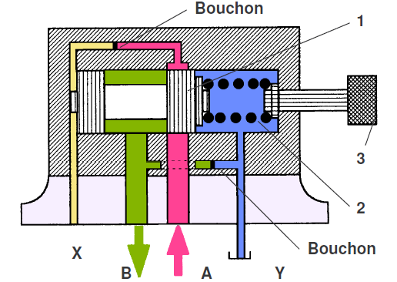
Symboles
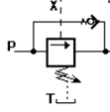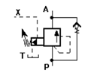
Directe pilotée
- Tiroir
- Ressort de rappel
- Molette de réglage

Figure 39: valve de séquence
N.B
Le moteur n’est alimenté que lorsque la pression dans le vérin a atteint une valeur suffisante (correspondant à un serrage). Il faut raccorder la conduite de commande de la valve de séquence le plus près possible du vérin pour garantir la rapidité et la précision de la séquence, en A par exemple (fig 40 a).
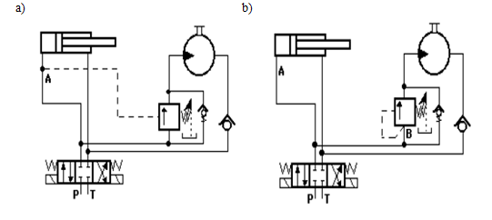
Figure II.38 : exemple de montage d’une valve de séquence
Cependant, le deuxième montage est plus économique comparativement au premier, voir figure 40.b. L’inconveinant qu’on peut avoir, c’est la perturbation de la précision de la valve, due au phénomène de pertes de charge dans les conduites entre les points A et B.

3.17 Clapets de Freinages

Les clapets de freinages, ont pour fonction de freiner une charge motrice mue par un vérin ou un moteur hydraulique. Elles sont parfois appelées valves d'équilibrage. Le principe de freinage consiste à convertir l'énergie hydraulique qui les traverse en énergie calorifique (chaleur).
Une valve de séquence dans sa phase d'ouverture peut se comporter comme une valve de freinage.
Les soupapes de freinage sont essentiellement du même type que les soupapes de sécurité. La figure ci-dessous (fig 50) montre le montage d’une soupape de freinage.

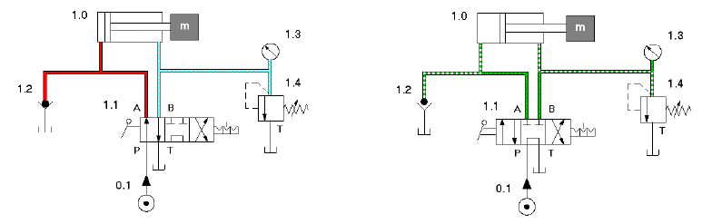
Figure 50: clapet de freinage

3.18 Soupapes de Décharge

La soupape de décharge sert à libérer vers le réservoir, le fluide hydraulique en sur abondance, voir figure (51). Elle est utilisée généralement dans les circuits à deux pompes qui peuvent fournir soit un gros débit à faible pression, soit un petit débit à haute pression. Dans le cas classique, c’est le grand débit qui est déversé à la bâche. Les conditions d’utilisation du clapet de décharge, sont énumérées ci-dessous :

* le limiteur de pression doit être réglé à au moins 1 MPa de plus que la soupape de décharge.

* Pour éviter le problème de la contre pression dans la canalisation de retour de la soupape, il faut installer un drain externe.

* Il faut s’assurer que la soupape de sécurité ait un calibre suffisant pour supporter les deux débits simultanément.

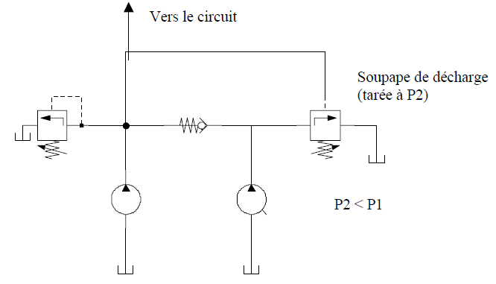

Figure 51 : montage de la soupape de décharge
3.19 Conjoncteur - Disjoncteur

La figure (52) présente un conjoncteur – disjoncteur, est utilisé dans les circuits hydrauliques comportant un accumulateur. La conjonction s’effectue lorsque le circuit hydraulique permet la circulation du fluide à la bâche. L’opération, disjonction s’effectue au même moment que la conjonction et sert à bloquer le circuit reliant l’accumulateur à la pompe.
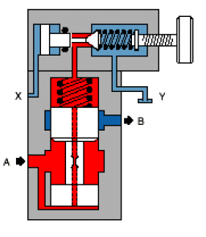
Symbole
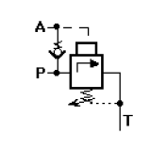
Figure 52 : conjoncteur disjoncteur

3.20 Diviseur de Débit

Son rôle consiste à diviser le débit entrant en deux parties toujours proportionnelles. Si on souhaite une division en parties inégales il suffit de modifier les caractéristiques de l'un des deux diaphragmes, voir la figure (53).

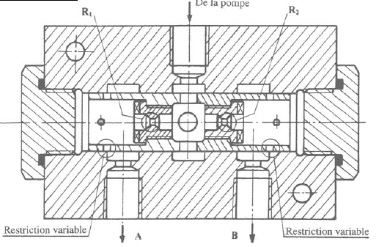
Symbole
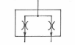

Figure 53 : diviseur de débit
3.21 Coupleurs

Les coupleurs, ces systèmes offrent connexion/déconnexion rapide des composants hydrauliques (généralement des actionneurs) avec les canalisations hydrauliques (fig 54). Ces agrégats sont utilisés par exemple sur des équipements hydrauliques ayant une utilisation ponctuelle et variable.
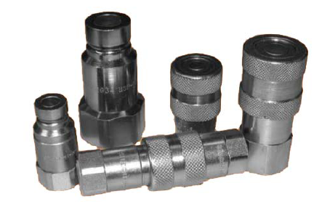

Figure 54 les coupleurs

3.22 Actionneurs

Les actionneurs hydrauliques constituent l’outil indispensable pour convertir l’énergie hydraulique en énergie mécanique. Cette conversion se fait par des mouvements rotatifs (moteurs) ou par des mouvements de translation linéaire alternative (moteur linéaire ou vérin).

3.22.1 Actionneur linéaire (vérin)

Un vérin est un organe qui, a pour fonction principale de convertir l’énergie hydraulique (débit x Pression) en énergie mécanique (Vitesse x Force) de translation (moteur linéaire). Il permet de développer un effort très important avec une vitesse très précise. On considère généralement que les fuites internes de ces organes (vérins) sont généralement négligeables, et donc leur rendement volumétrique est proche de 1. Dans la technologie hydraulique, Il existe plusieurs types de vérins.

3.22.1.1 Vérin à simple effet

Dans cette actionneur, l’ensemble tige piston se déplace dans un seul sens sous l’action du fluide sous pression (fig 55). Le retour est effectué par un ressort ou une charge. Il est utilisé dans les travaux simples (serrage, éjection, levage ….). Ce genre de vérin a comme avantage, une économique et consommation réduite de fluide. Par ailleurs, leurs Inconvénients résident dans la course limitée et l’encombrement.
Fond de cylindre
Piston
Ressort
Culasse
Tige
Orifice
Cylindre

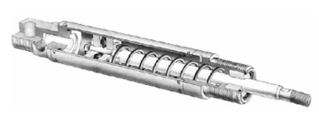
Symboles (avec ressort de rappel)
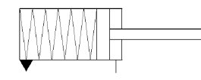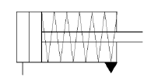

Figure 55 : vérin simple effet (V.S.E)

3.22.1.2 Vérin à double effet

Le vérin à double effet a deux aires effectives (chambres) : une pour exécuter la sortie de la tige (coté piston) du vérin et l’autre pour exécuter sa rentrée (coté tige). Ce principe apporte un élément nécessaire dans les constituantes du vérin, c’est Le piston.
Ce type de vérin a le même principe du (V.S.E), avec l’existence de deux orifices pour l’alimentation des chambres, coté piston et celle coté tige (fig 56). L’ensemble tige-piston peut se déplacer dans les deux sens sous l’action du fluide sous pression. L’effort en poussant (sortie de la tige) est légèrement plus grand que l’effort en tirant (entrée de la tige), car la pression n’agit pas suffisamment sur la partie de surface occupée par la tige.
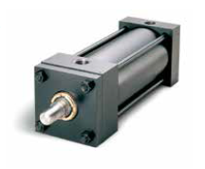
Symbole
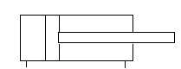
Orifice coté piston

Orifice coté tige
Figure 56 : vérin simple effet (V.D.E)

Pour assurer l’étanchéité à l’intérieur du vérin (entre les deux chambres) et le vérin dans son milieu environnant, le tableau (II.1) représente un jeu de joint d’étanchéité vérin.
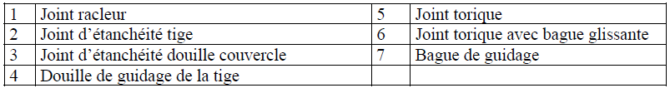
Tableau: jeu de joint d’étanchéité

3.22.1.3 Vérin rotatif

Ce type de vérin est équipé de deux pistions et un système pignon crémaillère(fig 57). L’énergie du fluide sous pression est transformée en mouvement de pivotation sur l’axe du pignon (l’angle peut varier entre 90 et 360°). Un système d’amortissement est possible dans ce genre d’actionneur pivotant.
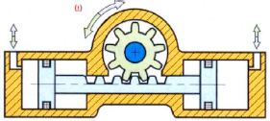
Symbole
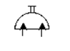
Figure 57 : vérin rotatif

3.22.1.4 Vérins Spéciaux

Dans l’industrie hydraulique, on observe d’autres types de vérins spécifiques, pour satisfaire des demandes technologiques particulières, entre autre on peut citer : vérin double tige double effet, vérin simple effet plongeur, vérin télescopique, vérin avec amortisseur, voir figure (58).
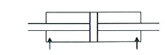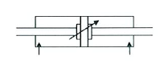
Vérin double tige Vérin double effet avec Vérin double tige avec
Amortissement réglable Amortissement réglable

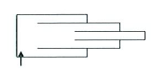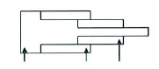
Vérin simple effet Vérin double effet
Télescopique Télescopique

Figure 58 : vérins spéciaux

3.22.1.5 Calcul des Vérins
La force de poussée exercée par un vérin est fonction de la pression d’alimentation, du diamètre du vérin et de la résistance de frottement des joints. La poussée théorique est déterminée à l’aide de l’équation.

$F_{th}=S.P$
Avec
Fth : poussée théorique en (daN)
S : la surface utile du piston (cm²)
p : la pression de service (bar)

La force théorique (Fth) appliqué par le vérin sur la charge extérieure est proportionnelle à la surface active. On distingue deux surfaces selon le mouvement de la tige, en cas de la tige sortante, la surface active égale à la surface du piston

$S=πR^{2}$

Avec R : le rayon du piston.

Par ailleurs, la surface active durant la rentrée de la tige du vérin est exprimée par l’équation

$S^{'}=S-S_{t}$
Avec
$S^{'}$ : Surface de pression coté tige ;
$S$ : Section du piston ;
$S_{t}$ : Section de la tige.

Dans la pratique il faut tenir compte des forces de résistances qui s’opposent au mouvement de la tige (les forces de frottements), pour la détermination de la poussée réelle du vérin (eq). Dans le cas général les forces de résistances sont estimées à 10% de la force théorique.

$F_{r}=F_{th}-F_{f}$
Avec
$F_{r}$ : force réelle ;
$F_{f}$ : force de frotement .
Le taux de charge d’un vérin (rendement mécanique) est donné par l’équation

$T_{C}=\frac{F_{r}}{F_{th}}$
Avec Tc : taux de charge
Le calcul de résistance mécanique des vérins est particulièrement basé, sur la détermination du flambage. La fixation du composant (vérin) est un paramètre influant dans l’estimation de la tenue mécanique de ce dernier. Ainsi entre une fixation sur le nez de vérin (L1) et une fixation en fond de vérin (L2) on voit clairement un risque plus important sur le montage L2. Il est à noter que le flambage contrairement à la flexion va se produire dans une direction totalement inconnue.
Pour déterminer la force à partir de laquelle le flambage va se produire les constructeurs utilisent principalement deux formules selon le degré d’élancement du montage : la formule d’Euler (eq a) et l’expression de Tetmajer (eq b).
$F=\frac{π^{2}.E.I}{S.L^{2}}$ (a)
$F=\frac{π .d^{2}(335-0.62.λ)}{S.4}$ (b)
Avec
E : module d’élasticité (N/mm²) ;
I : moment surfacique d’inertie (mm⁴) ;
L : longueur en (mm) ;
S: correspond au coefficient de sécurité que l’on souhaite intégrer ;
d : diamètre de tige (mm) ;
λ : degré d’élancement =$4.\frac{L}{d}$ .

3.22.2 Actionneur Rotatif (Moteur)
Les moteurs hydrauliques ont de nombreuses analogies avec les pompes, plusieurs technologies leur sont communes. Mais une spécificité des moteurs tient à leur vitesse d’utilisation qui peut être soit lente (moins de 100 tr /min) soit élevée (plus de 5000 tr /min).Ce qui mène à distinguer trois grandes classes de moteurs hydrauliques :

* La première classe : moteurs rapides [1000 < N ≤ 5000 trs / min] ;
* La deuxième classe : moteurs semi rapides [200 < N ≤ 1000 trs / min] ;
*La troisième classe : moteurs lents [40 < N ≤ 200 trs / min] ;

N.B

Les moteurs entraînent des systèmes mécaniques, si le couple résistant devient trop important, la pression monte dans le circuit. Quand elle atteint la valeur du tarage du limiteur de pression, le débit retourne au réservoir (on retient pour un bon fonctionnement, la satisfaction de la condition du couple moteur > au couple résistant). Le grand avantage c’est qu’ils développent une grande puissance pour un encombrement réduit. Les moteurs sont symbolisés comme c’est montré sur le tableau ci-dessous

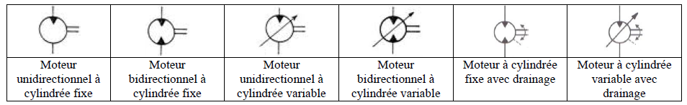

Tableau: Symboles des moteurs hydrauliques

3.22.2.1 Les différents Types des Moteurs
Dans l’industrie hydraulique, il existe plusieurs types de moteur, par exemple on peut citer :

- Les moteurs à engrenage à denture extérieure :

C’est la même conception que la pompe à engrenage, la pression du fluide entraîne en rotation les roues dont l’une est motrice (fg 59). Les avantages de ces moteurs, se résument dans leur encombrement très réduit, économiques et rapides. Ils ont comme inconvénients, une faible performance et un rendement limité. Généralement leurs caractéristiques sont :

$η_{g}$ = 85 % ; P max < 250 bars ; Pm < 20 KW ; Cylindrées(Cyl) : entre 5 et 30 cm³/tr.

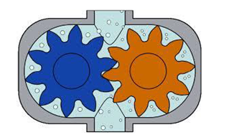
Figure 59 : moteur à engrenage
- Les moteurs à pistons axiaux :

Les pistons de la machine en communication avec la haute pression (conduite de refoulement-pompe), ils font un mouvement combiné de déplacement linéaire et rotatif assuré par une liaison rotule avec le tourillon (fig 60). La cylindrée est déterminée par l’équation

$Cyl=2.r.\tan{α}.n.S$

Avec

Cyl : cylindrée.
r : entraxe.
n : nombre des pistons
s: surface du piston.
$α$ : L’angle d’inclinaison

Les avantages de type de moteurs sont : un couple très important, possibilité de varier la cylindrée, vitesse importante. Ils un seul inconvénient, très coûteux.
Les Caractéristiques : Nombres de pistons de 7 à 9, Pression allant à 450 bars, Inclinaison des plateaux de 15 à 18°.

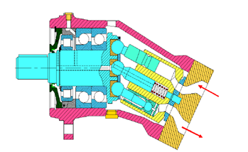

Figure 60 : moteur à pistons axiaux

c) Les moteurs à pistons radiaux :

Contrairement aux pompes à pistons radiaux, les pistons peuvent tourner sur une came (stator) permettant d’avoir plusieurs courses par tour (fig 61). Le nombre des pistons est impair pour la continuité de débit et l’équilibrage. La cylindrée moyenne théorique est déterminée par la relation suivante :

$Cyl=n.n^{'}.C.S$
Avec
n: nombre des pistons ;
n’ : nombre de courses par tour ;
c: course ;
s: surface du piston.
Ces moteurs ont comme avantage, développement d’un couple tés important. Pour les inconvénients, on peut citer : vitesse faible, encombrant, coûteux et ajoutant à tous ce la les problèmes d’étanchéité.

Les Caractéristiques: le nombre de pistons varie entre 3 et 7, Pressions de 250 à 450 bars, Cylindrées fixes.
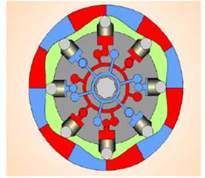
Figure 61 : moteur à pistons radiaux
d) Les moteurs à palettes :

L’huile sous pression provoque la rotation des palettes implantées sur le rotor, voir la figure (62). Leurs réalisation est considérée simple, pour les inconvénients c’est seulement la faible puissance mécanique fournie.
Caractéristiques : Pressions limitées de 200 à 250 bars.
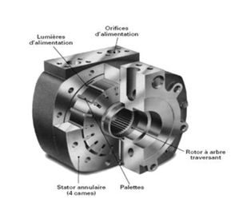
Figure 62 : moteur à palettes

3.22.2.2 Calcul des moteurs

a) La cylindrée (Cyl) : c’est le volume de fluide refoulé ou aspiré par le moteur en l’absence des fuites, pendant une révolution (rotation) de l’arbre principal, son unité est (L) ou ( cm³).
b) Le débit moyen entrant ($q_{v moy r}$) : c’est le volume moyen aspiré par unité de temps, connaissant la cylindrée, ce débit est déterminé par la relation suivante.

$q_{v moy r}=Cyl .N$

c) La puissance mécanique (Pm) : c’est la Puissance fournie (puissance mécanique) par l’arbre de sortie du moteur peut être donnée par les deux relations suivantes.

$P_{m}=C_{moy}.ω$

$P_{m}=q_{v moy s}.\left(P_{e}-P_{s th}\right)$

Avec

$C_{moy}$ : Couple moyen théorique ;
$ω$ : vitesse angulaire ;
$q_{v moy s}$ : Le débit volumique sortant ;
$P_{e}$ : La pression d’entrée ;
$P_{s th}$ : La pression de sortie théorique.

d) La puissance hydraulique (Ph) : Puissance fournie par le fluide à la sortie de la pompe, elle sera exprimé par l’équation

$P_{h}=q_{v moy r }\left(P_{e}-P_{s}\right)$

Avec $P_{s}$ : la pression mesurée réellement a la sortie de la pompe

e) Le rendement volumétrique : Compte tenu des fuites et de la compressibilité du fluide, le débit moyen sortant est toujours différent du débit réel. Le rendement volumétrique de l’appareil par est exprimé par le rapport suivant.

$η_{v}=\frac{q_{v moy s}}{q_{v moy r}}$

f) Le rendement mécanique : le rendement mécanique est donné par l’équation

$η_{m}=\frac{P_{e}-P_{s}}{P_{e}-P_{s th}}$

g) Le rendement global : Le rendement global d’un moteur, traduit les performances de l’appareil. Donc le rendement s’écrit par la relation.

$η_{g}=\frac{P_{M}}{P_{H}}$

h) Le couple moyen théorique (Cmoy r): le couple moyen théorique disponible sur l’arbre moteur [Nm], est exprimé par l’équation

$C_{moy r}=\frac{Cyl\left(P_{s}-P_{e}\right).η_{m}}{2π}$

i) Le coefficient d’irrégularité du couple (K%): Ce coefficient traduit l’importance de l’écart existant entre le couple moyen et le couple instantané (eq).

$K\%=100.\frac{C_{M-}C_{m}}{C_{moy}}$

Avec

C_{M} : le couple instantané théorique maximal,

C_{m} : le couple instantané théorique minimal.

J) le couple moteur réel (Cr) : c’est le couple assuré par le moteur disponible sur son arbre (eq).

$C_{r}=C_{moy r}.η_{moteur}$

4 Etanchéité en Hydraulique

La pression créée à l’intérieur des systèmes hydrauliques occasionne des problèmes d’étanchéité, donc de fuites indésirables. Par ailleurs, l’élaboration d’un schéma hydraulique doit tenir compte les aspects suivants : la pression de travail, pression maximale à atteindre, pression d’éclatement et la température du travail. La viscosité … etc.

Le facteur de sécurité, est une valeur absolue résultant du rapport entre la pression d’éclatement d’une conduite ou d’un composant et la pression moyenne de travail de l’installation.

4.1 Fonction des Joints D’étanchéité

Les joints d’étanchéité protègent le circuit et les composants hydrauliques contre les fuites internes, externes et les infiltrations des corps étranges. Ils sont très importants pour assurer le rendement maximal d’une installation hydraulique, étant donné que les fuites s’accompagnent forcément de pertes d’énergie. On distingue deux types de joints : joints statiques (Joints toriques pour les corps de vérin, Joints plats pour les couvercles des réservoirs d’huile,….), ils sont montés entre deux pièces immobiles (pas de mouvement relative entre eux). Pour les joints dynamiques, sont montés généralement entre deux pièces en mouvement relative (garnitures des pistons et tiges de piston, Joint pour arbres tournants,..)

III. Symboles Et Schématisation

Dans les systèmes hydrauliques, l’énergie est transmise et commandée par l’intermédiaire d’un fluide sous pression circulant dans un circuit. Les schémas de circuits constituent une aide facilitant la compréhension, l’étude et la description des installations. Afin d’éviter toute confusion et erreur lors du développement, de la production, de l’installation et de la maintenance, il apparaît indispensable que ces schémas soient liés à une représentation normalisée.
L’organisme international de normalisation (ISO), a élaboré la norme ISO-1219 définissant les symboles graphiques hydrauliques et pneumatiques (ISO 1219-1) ainsi que la codification des schémas de circuits dans ces domaines (ISO 1219-2). Les formats A3 et A4 sont préférables. Cependant, un même sous-ensemble, devra être représenté sur une même feuille.
Les équipements et leurs connexions doivent être représentés intégralement, soit par le symbole détaillé, soit par le symbole simplifié.
Les composants sont représentés (sauf indication contraire) dans leur position de départ, c’est à dire la position repos. Il est recommandé que les symboles des appareils hydrauliques soient disposés du bas vers le haut et de gauche à droite :
Sources d’énergie : en bas à gauche
Composants de commande classés en ordre séquentiel : vers le haut et de gauche à droite
Actionneurs : en haut de gauche à droite.
Il convient que les composants soient identifiés par un code ou un repère, soit près de leur symbole, soit à l’emplacement où ils sont actifs s’ils ne sont pas représentés.

1. Les symboles
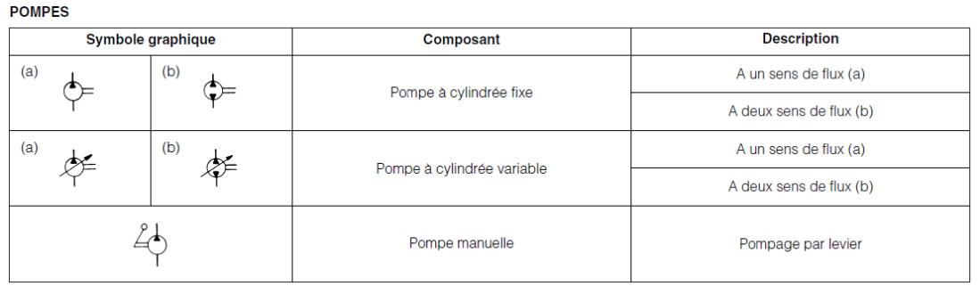
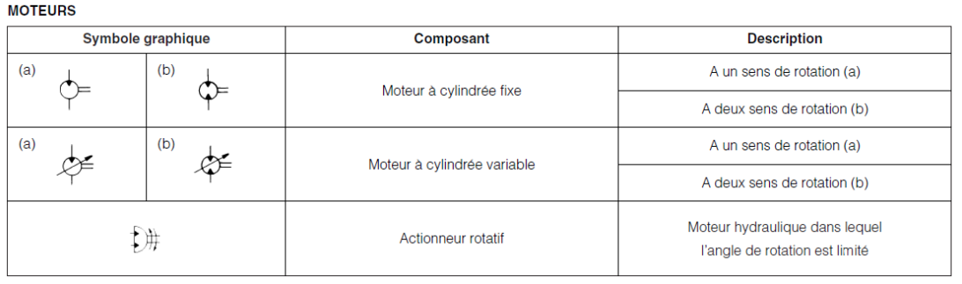
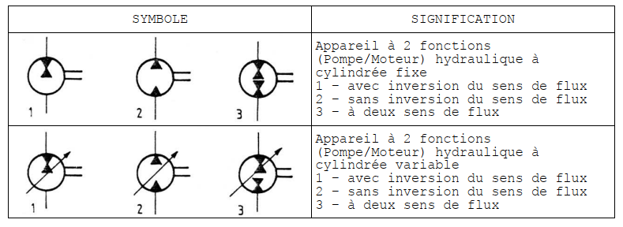
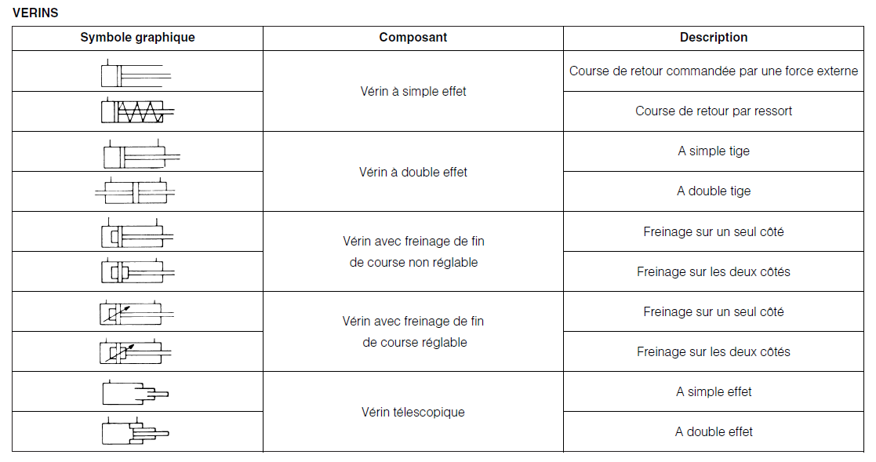
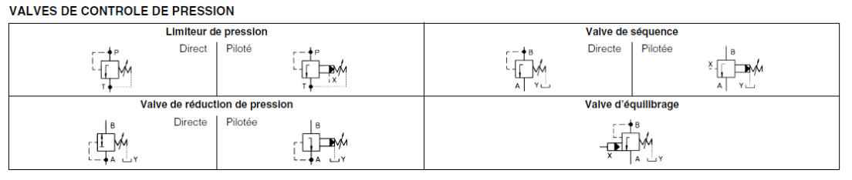
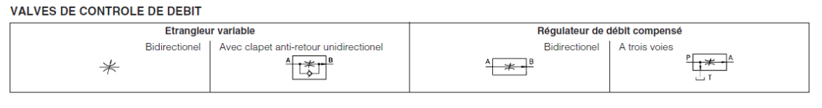

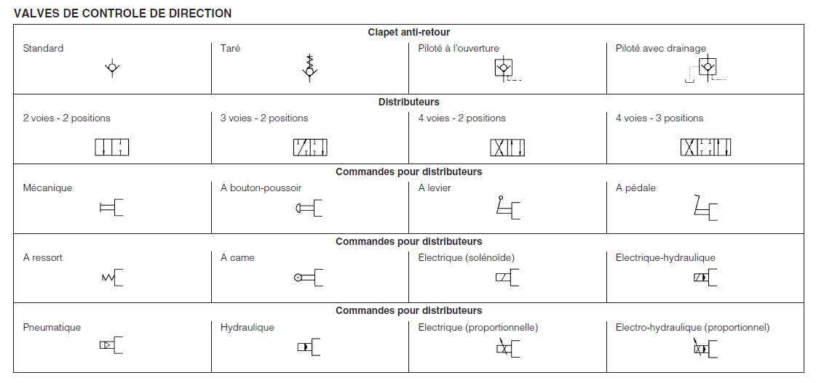
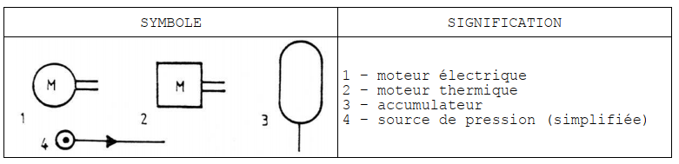
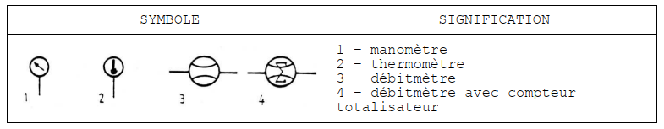
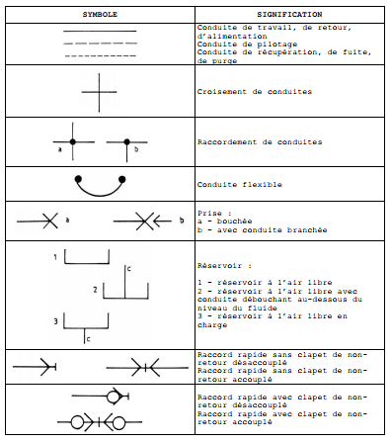

2. Les Circuits De Bases (schéma)
Au lieu de dessiner des circuits compliqués en utilisant des images des composants, les symboles hydrauliques sont faciles à dessiner et reconnaissables à l’international comme un langage uniforme.
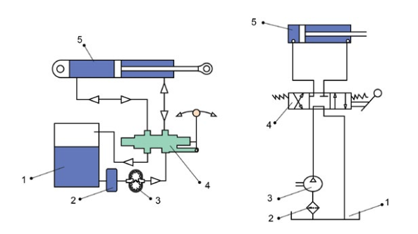
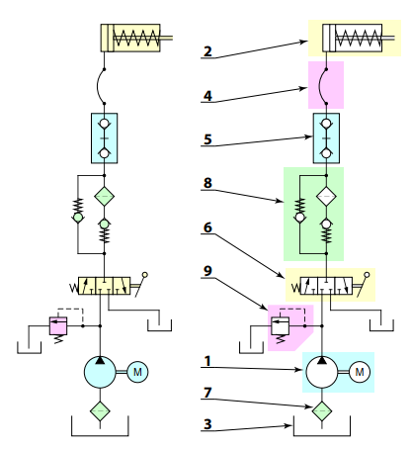
1 : Groupe moto-pompe : Pompe hydraulique à cylindrée fixe à un sens de flux et moteur électrique
2 : Vérin simple effet à rappel par ressort
3 : Réservoir à l’air libre
4 : Conduite flexible
5 : Raccord rapide avec clapet de non-retour
6 : Distributeur 3x3 à commande par levier et rappel par ressort
7 : Crépine 8 : Filtre monodirectionnel au retour 9 : Régulateur de pression
Le système à centre ouvert avec montage en série
Le liquide provenant de la pompe est acheminé vers les deux distributeurs de commande montés en série. Lorsque le 1^{èr} distributeur est actionné, le liquide n’atteint pas le deuxième

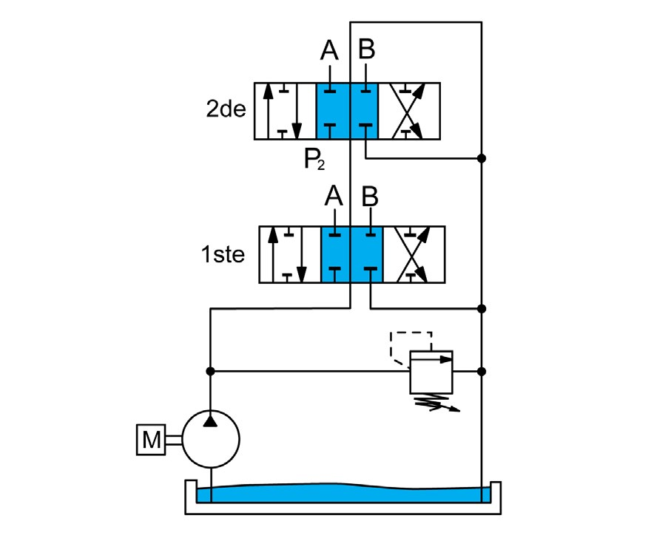

Le système à centre ouvert avec montage en
série parallèle
Ce système, présenté ci-dessous, est une variante de modèle monté en série. Le liquide
provenant de la pompe est acheminé vers les distributeurs de commande, montés à la
fois en série et en parallèle. Parfois, les distributeurs sont «empilés» pour permettre des
passages supplémentaires.

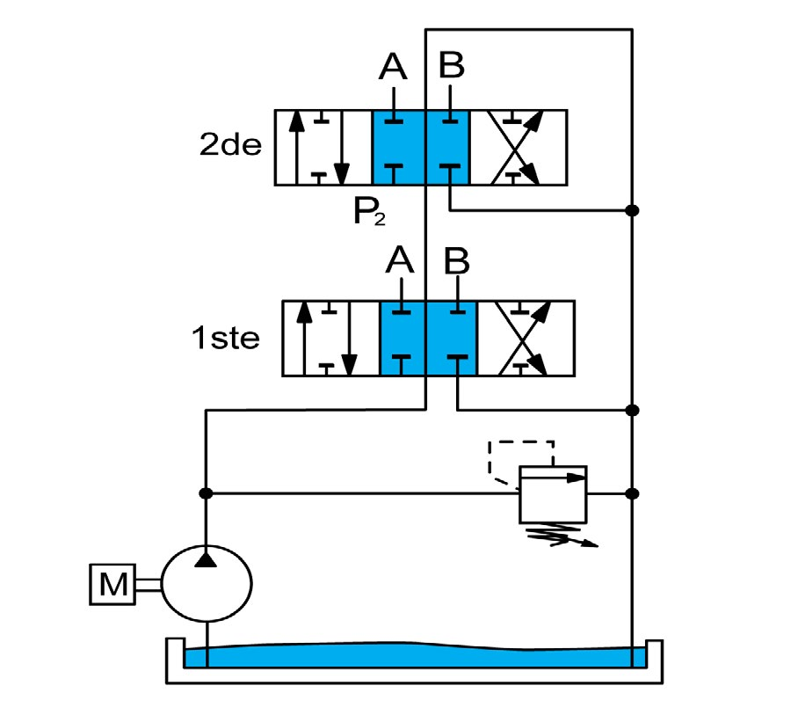

c) Considérez le schéma simple donné et décrivez la fonction des soupapes A, B, C et D

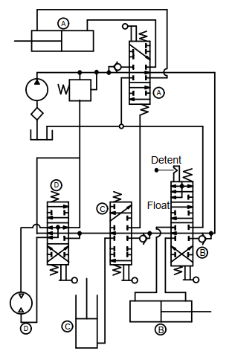
2) Sur le banc d’essai, construisez le circuit hydraulique ci-dessous et observez son
fonctionnement
1
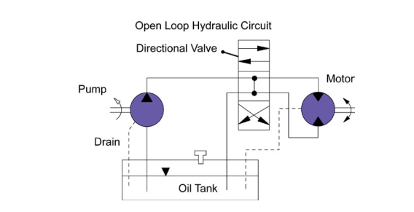
2

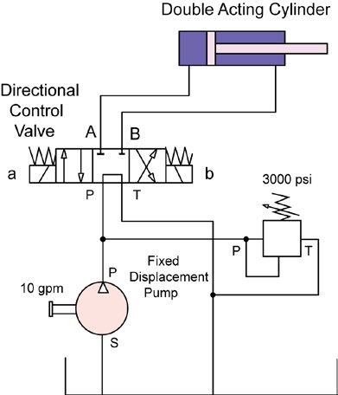

Deux montages simples d’une soupape de séquence.
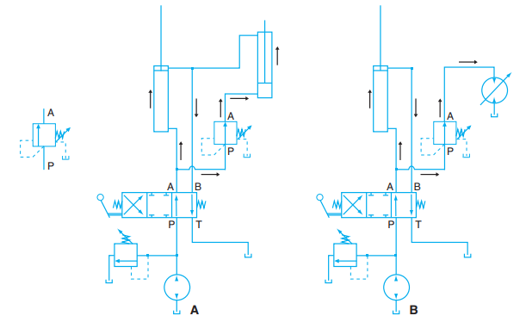

Montage simple d’une soupape de séquence munie d’un clapet de dérivation et son symbole.

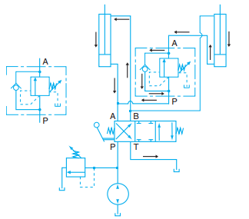
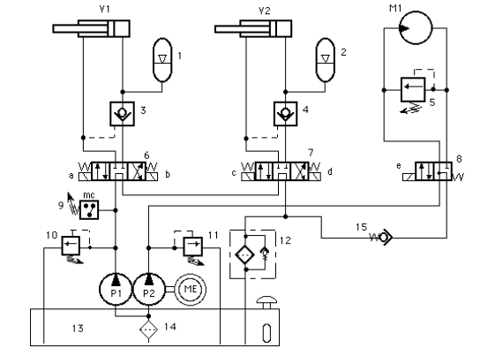

IV. La maintenance des circuits hydrauliques

Maintenance préventive d'une installation hydraulique

Les circuits hydrauliques modernes deviennent de plus en plus complexes d’année en année.
Ceci impose un effort plus important pour le maintien de la propreté des installations. Ce qui apportera une meilleure fiabilité des équipements et par conséquent une réduction dans le coût de la maintenance et une diminution des immobilisations des installations.
La maintenance d’un circuit hydraulique bien réalisée demande peu de temps en comparaison au nombre d’heures de fonctionnement qu’il est susceptible d’assurer.
Un programme de maintenance devra être établi, et faire l’objet d’une fiche soit par circuit, soit par appareil. Sur celle-ci seront notées les actions préventives déjà prises, et au cours de la surveillance, les anomalies en vue de décider de nouveaux travaux de maintenance.

1) RECOMMANDATIONS JOURNALIERES :
% Vérifier le niveau d’huile du réservoir. Si nécessaire ajouter de l’huile pour établir le niveau à une valeur correcte. Il est recommandé d’employer de préférence un groupe de
transfert équipé d’un filtre micrométrique 10 microns plein débit.
% Vérifier l’aspect de l’huile : la présence de mousse à la surface indique qu’une entrée
d’air se produit, soit à la pompe (joint de passage d’arbre, joints de fonds) ou sur la ligne
d’aspiration aux raccordements. Un aspect trouble est l’indice de présence d’eau. La
présence de mousse s’accompagne souvent d’un fonctionnement bruyant de la pompe et
irrégulier des récepteurs.
% Noter tout début de fuite apparaissant sur un appareil ou sur une tuyauterie.
% Vérifier l’encrassement des filtres non immergés (voir indicateur de colmatage s’il
existe). Pour les filtres montés en dérivation, relever les indications des manomètres à
l’entrée et à la sortie des filtres.
% Noter la température d’huile : une variation importante peut avoir sa source dans
l’encrassement du faisceau tubulaire de l’échangeur ou bien du filtre à eau monté sur la
ligne d’alimentation de l’échangeur ou bien encore d’un défaut d’alimentation du réseau
ou d’un défaut de fonctionnement de la soupape thermostatique.
% Vérifier l’alimentation des électro-distributeurs.
% Relever les pressions de fonctionnement et corriger tout tarage qui aurait pu être déréglé.
Vérifier sur les pompes munies d’un drainage qu’aucune élévation de température de la
tuyauterie de drain ne se manifeste. Cela dénote des fuites excessives.

2) Recommandations hebdomadaires :
% Nettoyage des filtres montés à l’aspiration des pompes. Pour les filtres montés sur la
ligne de retour, les cartouches sont remplacés après un certain nombre d’heures de fonctionnement, en accord avec les indications portées sur la fiche de maintenance du
constructeur et suivant l’atmosphère dans laquelle travaille l’installation.
% Réparer les fuites dont la liste a été dressée au cours des jours précédents pendant la
période de fonctionnement. Ne pas tenter de réparer une fuite par un serrage exagéré des éléments de raccordement. Il est préférable de changer les éléments défectueux (joints, bagues mal serties, bride, etc.).
% S’assurer du serrage des éléments de fixation des groupes moteur-pompe, des supports de
soupapes, des tuyauteries...
% Vérifier la bonne fixation des récepteurs : moteurs hydrauliques, vérins. En particulier,
pour les vérins, vérifier que les alignements sont bons.
% Vérifier les accouplements entre pompe et moteur.
% Si l’installation comporte des accumulateurs, vérifier la pression d’azote et rectifier le
gonflage (avec manomètre, robinets d’isolement et de gonflage).

% Faire un examen de l’étanchéité de toutes les tuyauteries rigides et souples non
accessibles en fonctionnement, et en particulier pour les tuyauteries souples, toute trace
de transpiration d’huile vers les embouts entraîne le changement immédiat de l’élément
défectueux

3) Recommandations mensuelles:
Prélever des échantillons d’huile à différents niveaux dans le réservoir en vue d’analyse. Le nombre d’heures de service de l’huile sera noté sur les flacons.

4) Recommandations semestrielles:
Sur les installations comportant des accouplements du type à chaîne sous carter, vérifier s’il n’y a pas d’usure anormale sur les chaînes et dentures (défaut d’alignement).
5) Recommandations annuelles :
Vérifier le bon état de marche de tous les appareils incorporés dans le circuit.

a)Pour les pompes :
Vérifier l’état des différentes pièces en mouvement. Les pièces neuves de remplacement sont
nettoyées avec un dégraissant puis enduites du fluide utilisé avant leur mise en place.
Pour le serrage des vis de fixation des différents éléments de la pompe, on observe toujours les couples de serrage recommandés. Après serrage de ces vis, l’arbre de la pompe doit pouvoir être tourné à la main.

Dans tous les cas la pompe est remontée en utilisant des joints neufs, et une bonne précaution
consiste à remplacer les roulements. Il faut noter la liste des pièces remplacées sur la fiche de maintenance

b) Pour les soupapes
Après démontage et nettoyage des pièces, vérifier le bon état des sièges, clapets et tiroirs.
Tous les éléments montrant des portages importants seront remplacés. Des traces légères sur les tiroirs peuvent être adoucies. Les corps des soupapes sont vérifiés et les taraudages des orifices nettoyés par le passage d’un taraud

c) Pour les réservoirs :
Vidanger, nettoyer les parois et s’assurer que la paroi supérieure ne présente pas de traces d’oxydation. Brosser toute trace d’oxydation, refaire la peinture si nécessaire. Nettoyer l’intérieur, retirer les dépôts (boues, gomme, laque), et rincer. Nettoyer les glaces des niveaux d’huile et l’élément filtrant du reniflard. Remonter les éléments en prenant la précaution de changer les joints.

d) Pour les circuits d’alarme :
S’assurer du fonctionnement correct des sécurités : niveau d’huile, élévation de température, etc.

e) Pour les récepteurs :
Démonter et vérifier les moteurs hydrauliques en prenant les mêmes précautions que pour les
pompes, et suivant les recommandations propres à chaque type. Les vérins seront également démontés et les tiges qui présenteraient des traces de rayures seront rectifiées ou polies avant remontage. De même, un corps présentant des rayures peut être rodé dans les limites des tolérances permises pour le bon travail des joints. Ces éléments seront remontés, et pour les vérins, une vérification de l’étanchéité doit être faite, avant mise en place. L’alignement est refait avec soin.

f) Pour les tuyauteries

Pendant toutes les opérations de visite des appareils, il est indispensable de fermer les orifices
des tuyauteries à l’aide de bouchons appropriés de préférence ou à tout autre moyen, les chiffons étant à proscrire. Enfin tous les supports d’appareils et de tuyauteries doivent être remontés et serrés convenablement.

Mise en service d’une installation

Un circuit hydraulique, aussi bien conçu soit-il, peut être fortement endommagé dès la mise en marche si certaines précautions n’ont pas été prises à temps.
D’ailleurs, tous ceux qui participent au montage et au raccordement d’une installation
hydraulique se réjouissent d’en arriver au remplissage du réservoir et au démarrage du circuit.
Il est donc indispensable qu’un certain nombre de vérifications soient effectuées par un
technicien compétent avant que le moteur d’entraînement de la pompe ne soit mis en marche.

Principaux contrôles à faire

1) Serrage des éléments du circuit

Le maintien des différents organes du circuit se fait par vis.
Le serrage de ces vis doit toujours être effectué à l’aide d’une clé dynamométrique. Il est
important de respecter les couples de serrage indiqués. Une vis trop serrée travaille à l’extension, il y a risque de rupture lors de la montée en pression dans le circuit. Une vis insuffisamment serrée est à l’origine de fuites d’huile.

2) Alignement moteur-pompe

L’alignement de la pompe et de son moteur est un facteur très important, lié à la durée de vie de la pompe. En cas de mauvais alignement, la pompe supporte des efforts radiaux pour lesquels elle n’a pas été prévue. Certaines pièces internes, et en particulier le joint d’arbre se détériorent prématurément.

3) Sens de rotation de la pompe

En effet, de nombreux modèles de pompes sont prévus pour rotation dans un sens ou dans
l’autre. Il se peut donc que le sens de rotation de la pompe installée sur le groupe de pompage ne corresponde pas à l’installation prévue. La mise en marche d’une telle pompe peut entraîner sa détérioration rapide.

4) Fluide d’alimentation

Vérifier le niveau d’huile dans le réservoir. Il arrive qu’une pompe soit détériorée par manque
d’huile, la quantité de liquide dans le réservoir étant insuffisante ou parfois inexistante. Lors d’une première mise en service et pour le premier remplissage du système en fluide
hydraulique, il convient de surveiller que le niveau d’huile dans le réservoir ne descend pas au-dessous du minimum nécessaire à l’aspiration.

5) Démarrage et amorçage de la pompe

Pour les pompes et moteurs hydrauliques possédant une tuyauterie de récupération des fuites
internes, il est nécessaire de remplir leur carter d’huile afin d’en assurer la lubrification dès le
démarrage. Avant le démarrage de la pompe, vérifier que tout robinet installé sur les tuyauteries d’aspiration et de refoulement de celle-ci est bien ouvert. Le système d’entraînement de la pompe est démarré puis arrêté avant d’avoir atteint sa vitesse de rotation normale. Cette opération est répétée plusieurs fois jusqu’à ce que le refoulement de la pompe devienne correct.
Pour supprimer les bruits de cavitation, au premier amorçage de la pompe, il est nécessaire de
purger le circuit. En ce qui concerne la pompe, la purge s’effectue sur la tuyauterie de refoulement.

6) Mise en pression
Au démarrage, il est préférable que la pompe ne soit pas appelée à fournir une forte pression
avant que la lubrification interne ne soit totalement effectuée. Pour ce faire, les soupapes installées dans le circuit doivent être détarées (exception faite pour les valves de sécurité, pour systèmes avec accumulateurs, agréées officiellement et plombées).
Lorsqu’on se sera assuré que la pompe fonctionne convenablement, que la purge du circuit est
terminée, et que toutes les canalisations sont totalement remplies de fluide hydraulique, on pourra procéder aux réglages des pressions.
En réglant, il faut augmenter progressivement la pression jusqu’à ce que l’installation fonctionne correctement (se référer aux valeurs conseillées par le constructeur). Le réglage devrait être protégé contre toute éventualité de déréglage

7) Contrôle des fuites
Lorsque le circuit a fonctionné quelques temps, il faut vérifier l’étanchéité générale de celui-ci. Des joints peuvent avoir été détériorés lors du montage et provoquer des fuites nuisibles au
fonctionnement ainsi qu’à la sécurité de l’installation.

8) Contrôle de température
Après un instant de fonctionnement à la vitesse prescrite et à la pression normale, s’assurer que les paliers, les boîtiers et le fluide n’ont pas dépassé la température de service normale.

3. Purge des circuits hydrauliques :
Tous les fluides hydrauliques contiennent de l’air qui représente parfois 5% du volume du fluide. La présence d’air dans le circuit se caractérise par l’apparition de bulles dispersées dans le fluide.

1 ) Causes de présence d’air dans un circuit
% Tuyauteries d’entrée et de retour, éléments de raccordement dessertis ou défectueux,
joints inappropriés ou coupés.
% Tige de vérin et joints usés ou endommagés.
% Blocs de jonction ou tuyauteries fendus.

Il se peut parfois que lorsque le circuit se trouve à une valeur inférieure à la pression atmosphérique (tuyauterie d’aspiration de la pompe) l’air pénètre à l’intérieur de celui-ci sans que le fluide ait fui nécessairement à l’extérieur.

% Niveau d’huile trop bas dans le réservoir : c’est une cause de tourbillon au bout de la
tuyauterie d’aspiration plongée dans le réservoir permettant l’introduction de l’air.
% Présence d’air à l’intérieur du filtre sans possibilité de le purger.
% Débit du fluide dans la tuyauterie de retour déchargé au-dessus du niveau du réservoir.
Une mauvaise conception du réservoir entraîne des turbulences favorables à l’introduction d’air dans le fluide.
% Présence d’air dans le circuit introduit pendant le remplissage ou lors d’une addition de
fluide dans le réservoir.

2) Détériorations provoquées par la présence d’air dans un circuit
Les différentes causes rappelées ci-dessus entraînent des détériorations diverses dont celles
pouvant se produire dans la pompe immédiatement ou dans un délai plus ou moins long. Les autres appareils sont aussi concernés du fait que la présence d’air provoque une diminution de lubrification et une augmentation anormale de la température. De plus ce phénomène entraîne une cavitation, c’est-à- dire un fonctionnement irrégulier et saccadé dans les pompes et les moteurs, qui, se combinant avec les phénomènes susmentionnés, provoque la détérioration de certaines pièces.

% Le manque de lubrification dans un appareil hydraulique peut entraîner un grippage de ses pièces internes et par conséquent la détérioration de la pompe.
% L’augmentation de température provient de la rupture du film d’huile provoquée par l’oxydation qui favorise la formation de boue et de vernis.
% Le fonctionnement d’un circuit contenant de l’air provoquera donc l’oxydation de l’ensemble du fluide et il est à craindre que la présence des boues et des vernis entraîne des détériorations.

3) Comment éliminer l’air des circuits
Des inspections et une maintenance régulière sont les meilleures façons d’agir.
% Maintenir tous les éléments de raccordement convenablement serrés est le moyen le plus simple pour éviter les introductions d’air.
% Maintenir le niveau d’huile à une hauteur telle que la tuyauterie de retour reste toujours immergée. La tuyauterie d’aspiration de la pompe doit toujours être immergée pour la même raison.
% Lors de la mise en service d’un nouveau circuit ou après le nettoyage complet d’une installation, s’assurer qu’une purge totale de l’air enfermé a bien été faite avant la mise en route. Si de l’air se trouve enfermé dans le filtre, un dispositif de purge doit être installé sur sa partie supérieure.

v. Consignes à respecter lors d’une intervention sur un circuit hydraulique

Avant d'intervenir sur un circuit hydraulique quel qu’il soit, il faut :
% S'assurer de la coupure du circuit d'alimentation du moteur d'entraînement des pompes
(électrique ou thermique).
% Décharger la pression d'air de pressurisation du réservoir (réservoir pressurisé).
% Fermer le robinet d'isolement du réservoir (pompes alimentées en charge)

% Poser par terre ou faire supporter toute charge susceptible d'être suspendue ou soulevée
par les vérins (charge "F" soulevée par les vérins et “S” donne pression dans le circuit).
% Décharger la pression résiduelle dans le circuit en manœuvrant les éléments de
commande (distributeurs).
% Isoler les accumulateurs du circuit (ouvrir les robinets de purge des accumulateurs s'il
s'avère nécessaire).

S'ASSURER QU'IL N'Y A PLUS AUCUN TRONCON DU CIRCUIT SOUS PRESSION

Maintenance corrective des installations hydrauliques : Diagnostique et
Contrôle

Lequel préfériez-vous être : monsieur PIFOMETRE ou monsieur METHODIQUE ?
Monsieur PIFOMETRE est un échangeur qui plonge dans une machine et commence à
remplacer les pièces pêle-mêle jusqu’à ce qu’il trouve peut-être la panne, après avoir gaspillé le temps et l’argent.
Monsieur METHODIQUE, lui, commence par réfléchir. Il détermine tous les facteurs et les étudie jusqu’à ce qu’il trouve exactement la panne.

Puis il vérifie son diagnostic par un contrôle et ensuite seulement, il commence à remplacer les pièces.
Monsieur PIFOMETRE est pratiquement devenu un homme du passé.
Quel agent peut se permettre de lui confier un engin ou une installation sophistiquée ?
En raison de la complexité des systèmes hydrauliques actuels, la méthode de recherche et de
contrôle appliquée par Monsieur METHODIQUE est la seule valable

2. Principes de base :
Un bon programme de recherche et de contrôle est basé sur sept principes fondamentaux :
1. Connaître le système.
2. Interroger le conducteur.
3. Faire marcher la machine.
4. Examiner la machine.
5. Etablir la liste des causes possibles.
6. En tirer une conclusion
7. Vérifier cette conclusion

1) Connaître le système
Il faut évidemment un personnel qualifié, ce personnel doit être formé dans un établissement
qualifié. La connaissance du système est la connaissance :
% De son fonctionnement.
% Des paramètres de bon fonctionnement : vitesse, couple, pression, débit, température.
Exiger du système au-delà de ses limites augmente la probabilité des pannes.
% De l’emplacement de chaque élément du circuit dans la machine.
% De l’emplacement des points de mesure.
% Des différentes pannes survenues dernièrement et les actions relatives de maintenances
exécutées.

2) Interroger le conducteur

% Un bon enquêteur doit se faire raconter toute l’histoire par un témoin : l’opérateur de la machine.
% Il peut vous dire comment fonctionnait la machine au moment de la panne et ce qui paraissait inhabituel.
% Il faut essayer de déterminer si des clapets n’ont pas été bricolés ou s’il y avait une utilisation abusive.

3) Faire marcher la machine
La mise en marche de la machine (par le maintenancier ou par l’opérateur) permet de voir ce
dont elle est capable et de vérifier :

% Si les indications des jauges sont normales.
% Comment fonctionne la machine : fonctionnement lent, irrégulier ou nul.
% L’état des commandes : fermes ou molles, est-ce qu’elles paraissent coincer ?
% Y a-t-il des dégagements de fumées, des bruits ou odeurs bizarres ?

4) Examiner la machine
Une fois l’essai de la machine est terminé, faire un contrôle. Se servir des sens (vue, ouïe, odorat, toucher) pour rechercher les signes de la panne.

% Vérifier l’huile du réservoir : niveau, état (mousseuse, laiteuse, trop fluide ou trop
épaisse, propre, sent-elle le brûlé ?).
% Vérifier si les filtres ne sont pas colmatés.
% Vérifier le réservoir et les tuyauteries : sont-ils chauds ? Sont-ils recouverts de saleté et
de boue ? Les conduites sont-elles obstruées ou pincées ?.
% Vérifier si les raccords ne fuient pas, s’il n y a pas de pénétration d’air par des raccords
desserrés.
% Vérifier si le refroidisseur d’huile n’est pas encombré de déchets et de boue.
% Vérifier si les soudures ne sont pas fissurées, s’il n’y a pas de criques, si les boulons
d’assemblage ne sont pas desserrés ou si les tringleries ne sont pas détériorées

5) Etablir la liste des causes possibles
%Quels sont les signes de mauvais fonctionnements notés durant l’inspection de la machine ?
%Quelles en sont les causes les plus probables ?
%Y a-t-il d’autres possibilités ?

6) En tirer une conclusion
Analyser la liste des causes et déterminer celles qui sont les plus faciles à vérifier, puis axer la
décision sur la ou les causes principales.

7) Vérifier cette conclusion
Avant de commencer à agir, vérifier si les conclusions sont correctes.
Analyser les informations reçues : certains points de la liste peuvent être directement vérifiés :
% Les fonctions hydrauliques sont-elles toutes mauvaises ? La panne provient vraisemblablement du mauvais fonctionnement de l’un des éléments communs du système (pompe, filtre...).
% N’y a-t-il qu’un seul circuit de mauvais ? On peut alors éliminer les éléments communs
du système et se concentrer sur les pièces de ce seul circuit.

Diagnostic ou dépannage rationnel

En dépannage rationnel, on distingue trois phases principales :
a) Phase de recueil d’informations.
b) Phase de recherche de cause (diagnostic).
c) Phase de remise en état.

En ce qui concerne la première phase, les défauts qui peuvent handicaper le dépanneur sont
principalement le manque de curiosité et d’esprit critique d’une part et le manque de prévision d’autre part. Par contre, l’une des principales qualités requises réside dans le bon sens d’observation.
A titre indicatif et non exhaustif, nous citons quelques types d’informations à recueillir :

%%% Bruits et vibrations.
%%% Chaleur.
%%% Paramètres de fonctionnement.
%%% Aspect visuel.
%%% Contamination du fluide.

Autres informations telles que : contrôles non destructifs, détection de défauts par ultrasons,
magnétoscopie, l'émission acoustique, radiographie.
La deuxième phase (recherche de la cause) peut elle-même être scindée à son tour en trois phases principales :

a)L’identification d’une défaillance :
b) Interprétation du système
c) Investigation détaillée :

